**KARYA TULIS ILMIAH**

**HUBUNGAN PENGETAHUAN DAN SIKAP IBU TERHADAP TINDAKAN PENCEGAHAN DIARE PADA BALITA DI DESA BOTUNG KOTANOPAN MANDAILING NATAL**



**AJRINA NASUTION NIM: P07539019003**

**POLITEKNIK KESEHATAN KEMENKES MEDAN JURUSAN FARMASI**

**KARYA TULIS ILMIAH**

**HUBUNGAN PENGETAHUAN DAN SIKAP IBU TERHADAP TINDAKAN PENCEGAHAN DIARE PADA BALITA DI DESA BOTUNG KOTANOPAN MANDAILING NATAL**

Sebagai Syarat Menyelesaikan Pendidikan Program Studi Diploma III Farmasi



**AJRINA NASUTION NIM: P07539019003**

**POLITEKNIK KESEHATAN KEMENKES MEDAN JURUSAN FARMASI**

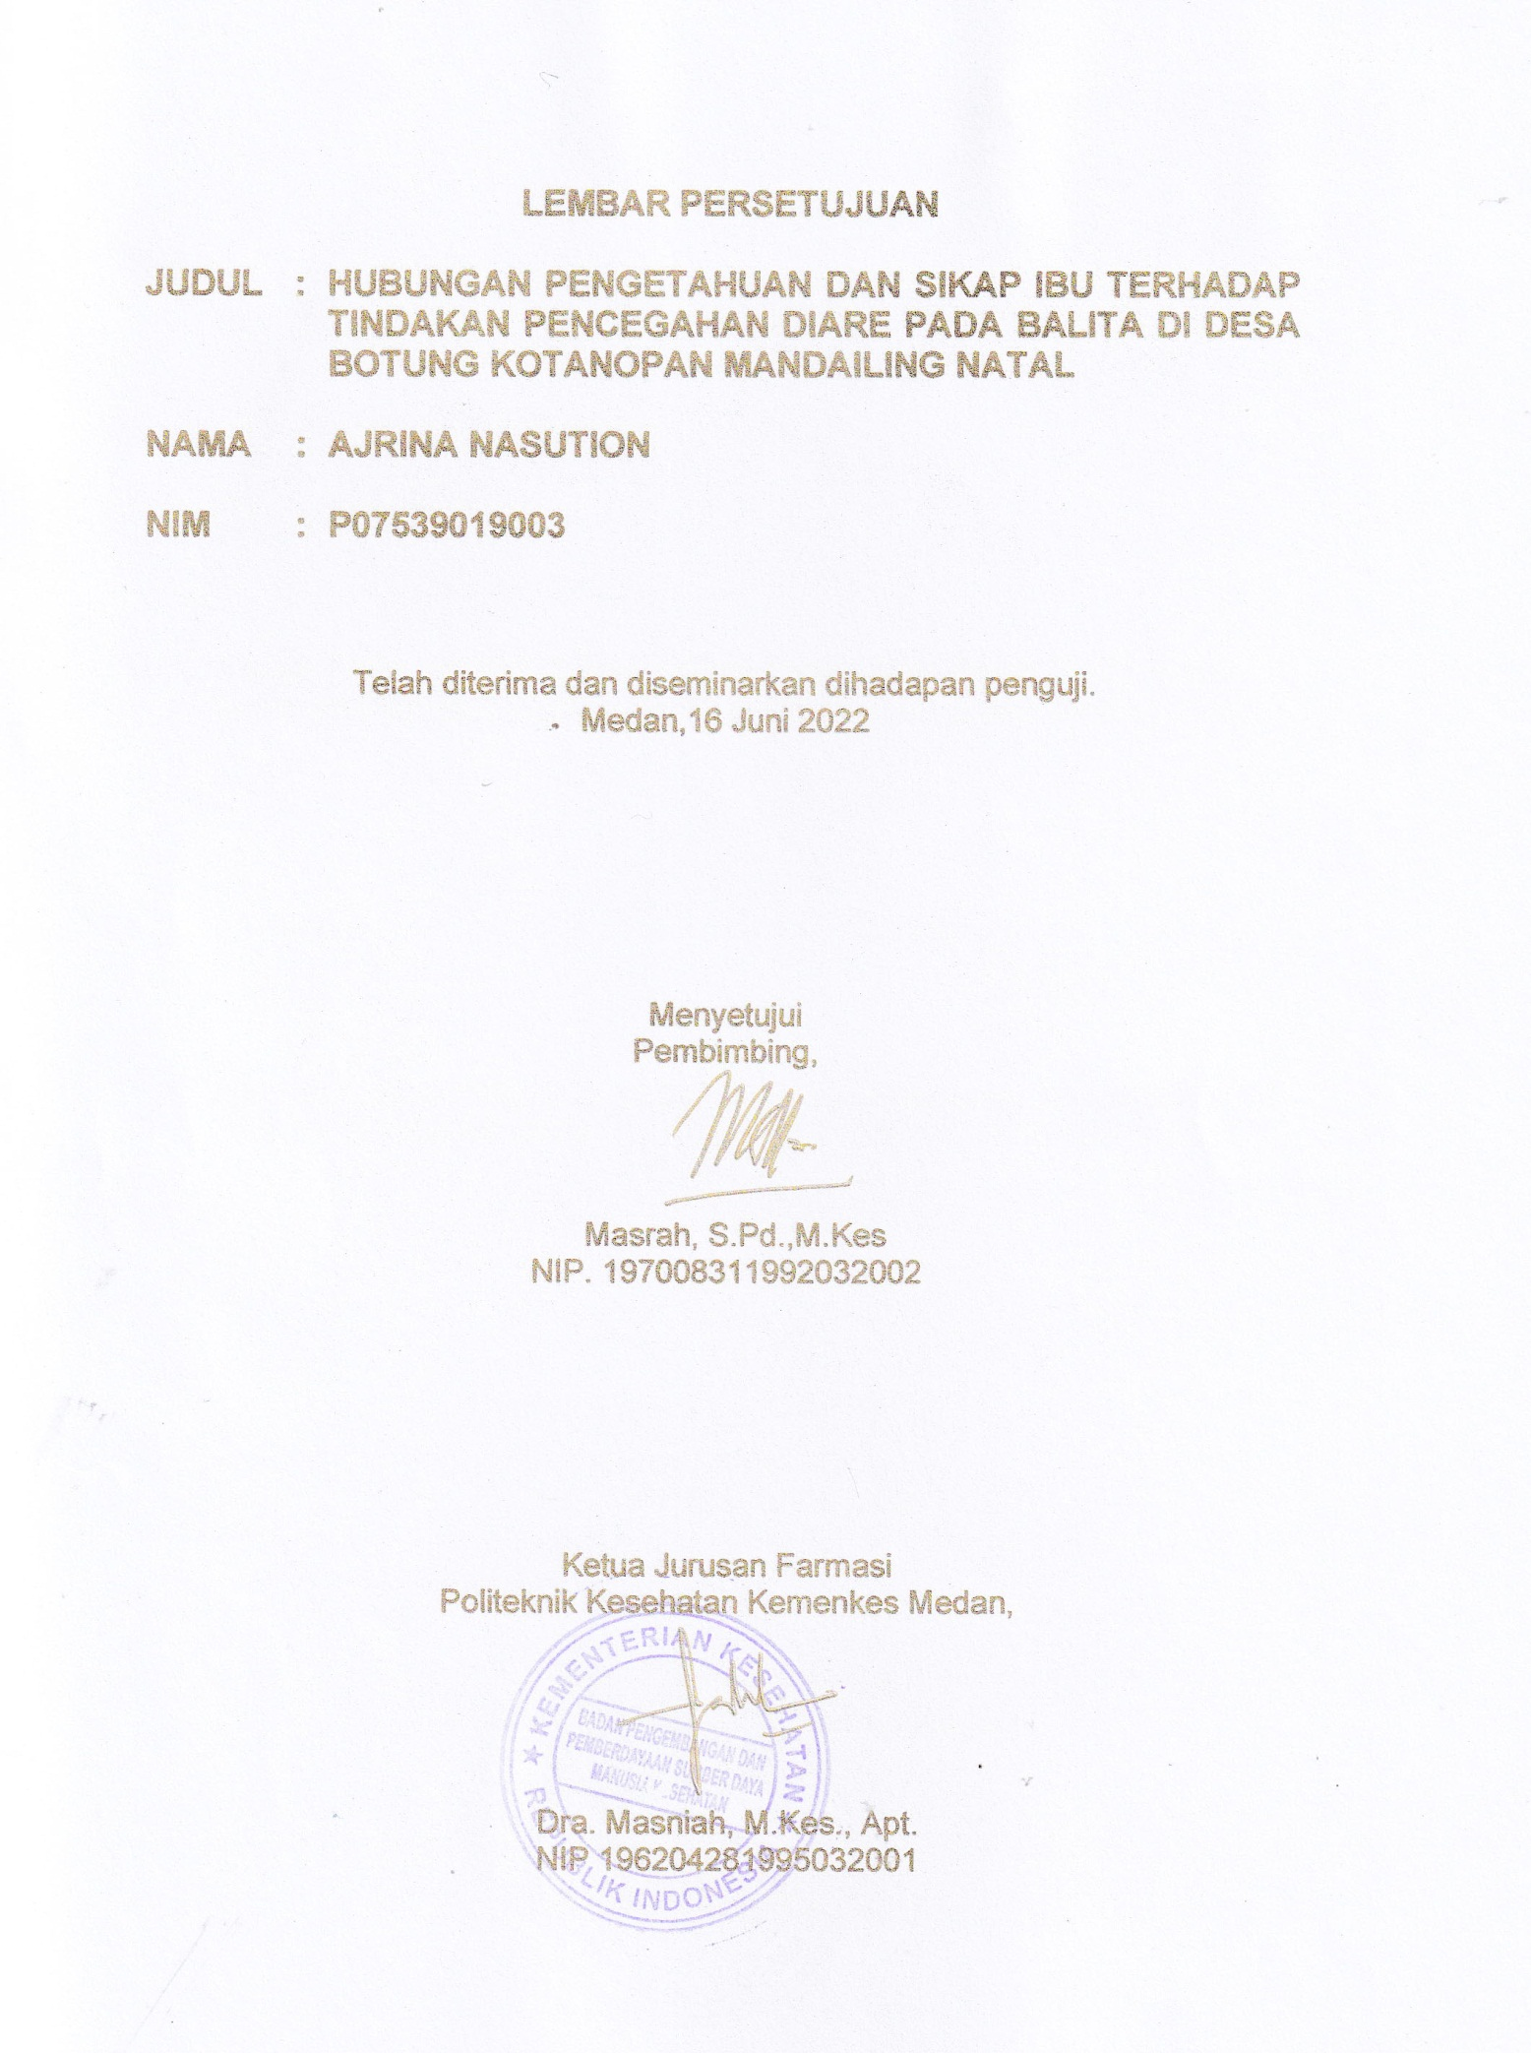

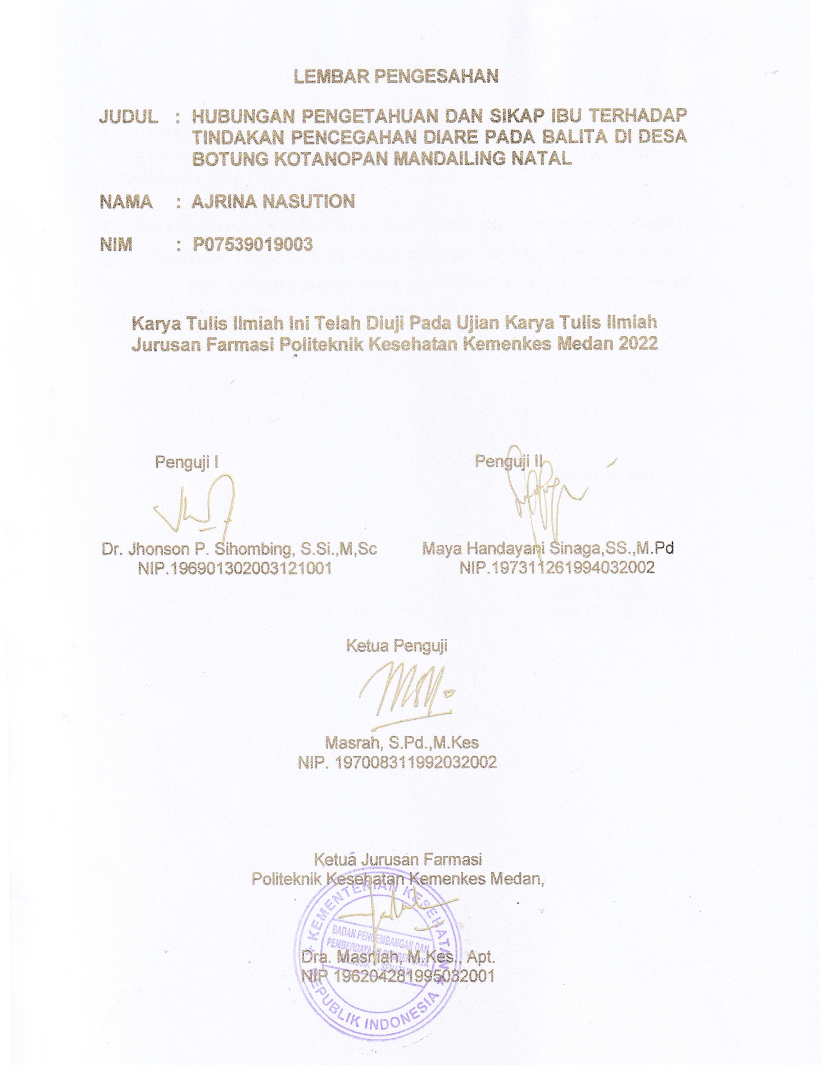

**SURAT PERNYATAAN**

HUBUNGAN PENGETAHUAN DAN SIKAP IBU TERHADAP TINDAKAN PENCEGAHAN DIARE PADA BALITA DI DESA BOTUNG KOTANOPAN MANDAILING NATAL

Dengan ini saya menyatakan bahwa Karya Tulis Ilmiah ini belum pernah diajukan pada Perguruan Tinggi, dan sepanjang pengetahuan saya juga tidak terdapat karya atau pendapat yang pernah ditulis atau diterbitkan oleh orang lain, kecuali yang secara tertulis diacu dalam naskah ini.

Medan,16 Juni 2022

AJRINA NASUTION NIM P07539019003

POLITEKNIK KESEHATAN KEMENKES MEDAN JURUSAN FARMASI

KTI, Juni 2022

Ajrina Nasution

**Hubungan Pengetahuan Dan Sikap Ibu Terhadap Tindakan Pencegahan Diare Pada Balita Di Desa Botung Kotanopan Mandailing Natal**

**Xl + 54 Halaman + 10 Tabel + 12 Lampiran**

**ABSTRAK**

Penyakit diare merupakan penyakit tertinggi kedua penyebab kematian pada anak dibawah lima tahun diseluruh dunia setelah penyakit infeksi saluran pernapasan akut (ISPA). Angka kejadian kasus diare didunia setiap tahunnya mencapai angka 1,7 juta kasus. Pada tahun 2019 di kabupaten Mandailing Natal jumlah penderita diare pada balita yang dilayani yaitu sebanyak 4.559 atau 66,3%. Tujuan penelitian untuk mengetahui hubungan pengetahuan dan sikap ibu terhadap tindakan pencegahan diare pada balita di desa Botung Kotanopan Mandailing Natal.

Metode penelitian ini observasional analitik dengan pendekatan *cross sectional*. Populasi pada penelitian ini ibu yang berjumlah 100 orang. pengumpulan data menggunakan koesioner dan analisis data menggunakan uji chi-square.

Hasil penelitian ini menunjukkan bahwa ibu di desa botung mempunyai pengetahuan baik terhadap tindakan pencegahan diare 91 orang (91%) dan ibu yang mempunyai sikap baik terhadap tindakan pencegahan diare pada balita yang baik 87orang (87%).

Kesimpulan, terdapat hubungan yang signifikan antara pengetahuan ibu terhadap tindakan pencegahan diare diperoleh nilai signifikan 0,007 yang kurang dari 0,05 (p<0,05) dan terdapat hubungan yang tidak signifikan antara sikap ibu terhadap tindakan pencegahan diare diperoleh nilai tidak signifikan 0,227 yang lebih dari 0,05 (p>0,05).

Kata Kunci : Pengetahuan , Sikap , Tindakan Pencegahan Diare Daftar Baca : 13 (2009-2021)

MEDAN HEALTH POLYTECHNICS OF MINISTRY OF HEALTH PHARMACY DEPARTMENT

SCIENTIFIC PAPER, June 2022

Ajrina Nasution

**The Relationship Between Mother's Knowledge And Attitude Towards Prevention Of Diarrhea In Toddlers In Botung Village Kotanopan, Mandailing Natal**

**Xl + 54 Pages + 10 Tables + 12 Attachments**

**ABSTRACT**

Diarrhea is the second leading cause of death in children under five years of age worldwide, after acute respiratory infections (ARI). The incidence of diarrhea cases in the world each year reaches 1.7 million. 2019 in Mandailing Natal district, the number of children under five with diarrhea who received medical services reached 4,559 cases (66.3%). This study aims to find out the relationship between mother's knowledge and attitudes towards the prevention of diarrhea in children under five in the village of Botung Kotanopan Mandailing Natal.

This research is an analytic observational study conducted with a cross sectional approach that examines 100 mothers as research samples obtained from a population. Data were collected through questionnaires and analyzed by chi-square test.

Through the results of the study, it was found that 91 mothers (91%) in Botung Village had a very good level of knowledge about preventing diarrhea, and 87 mothers (87%) had a very good level of attitude about preventing diarrhea in toddlers.

This study concluded that there was a significant relationship between mother's knowledge and actions about diarrhea prevention with a significant value of 0.007, less than 0.05 (p<0.05), but there was an insignificant relationship between mother's attitudes and actions about diarrhea prevention with not significant 0.227, more than 0.05 (p>0.05).

Keywords : Knowledge, Attitude, Diarrhea Prevention References : 13 (2009-2021)

# KATA PENGANTAR

Puji syukur penulis panjatkan Kehadirat Tuhan Yang Maha Esa yang telah melimpahkan berkat dan rahmat-nya sehingga penulis dapat Menyusun Karya Tulis Ilmiah yang berjudul **“Hubungan Pengetahuan Dan Sikap Ibu Terhadap Tindakan Pencegahan Diare Pada Balita Di Desa Botung Kotanopan Mandailing Natal”.**

Karya Tulis Ilmiah ini disusun sebagai salah satu persyaratan dalam menyelesaikan program Pendidikan Diploma III Jurusan Farmasi Politeknik Kesehatan Kemenkes Medan. Dalam penyusunan Karya Tulis Ilmiah ini, penulis banyak mendapat bimbingan, dukungan, saran dan bantuan serta Doa dari berbagai pihak. Sehingga pada kesempatan ini penulis ingin mengucapkan terima kasih Kepada:

1. Ibu Dra. Hj. Ida Nurhayati, M.Kes., selaku Direktur Poltekkes Kemenkes Medan.
2. Ibu Dra. Masniah M.Kes, Apt., selaku Ketua Jurusan Farmasi Poltekkes Kemenkes Medan dan selaku Dosen Pembimbing Akademik yang telah membimbing dan memberi masukan kepada penulis selama menjadi mahasiswa di Jurusan Farmasi Poltekkes Kemenkes Medan.
3. Ibu Masrah, S.pd, M.Kes., selaku Dosen pembimbing Karya Tulis Ilmiah yang telah banyak membimbing dan memberi masukan kepada penulis dalam penyusunan Karya Tulis Ilmiah.
4. Bapak Dr. Jhonson P. Sihombing, S.Si.,M,Sc,selaku penguji I dan Ibu Maya Handayani Sinaga, SS.,M.Pd selaku penguji ll yang telah menguji dan memberi saran dan masukan kepada penulis.
5. Seluruh Dosen dan Staf di Jurusan Farmasi Poltekkes Kemenkes Medan.
6. Teristimewa Kepada Kedua Orang Tua yang sangat penulis sayangi dan cintai, Ayah Sulfan Syah Nasution dan Ibu Siti Rohani Nasution yang tiada hentinya memberikan doa, nasehat, motivasi, dan dukungan secara moral maupun material selama melaksanakan perkuliahan sampai penyusunan Proposal Karya tulis Ilmiah ini.
7. Kepada seluruh rekan-rekan mahasiswa/I Jurusan Farmasi Poltekkes Kemenkes Medan Angkatan 2019 Khususnya kelas III-A yang telah membantu dan memberikan semangat selama masa perkuliahan.

Penulis menyadari sepenuhnya bahwa Karya Tulis Ilmiah ini masih jauh dari sempurna, oleh karena itu penulis menerima kritik dan saran yang bersifat membangun guna perbaikan demi kesempurnaan Karya Tulis Ilmiah.

Akhir kata, penulis mengucapkan terima kasih dan semoga Karya Tulis Ilmiah ini dapat bermamfaat bagi kita semua.

Medan,16 Juni 2022

Penulis

Ajrina Nasution NIM: P07539019003

**DAFTAR ISI**

KATA PENGANTAR vi

DAFTAR TABEL x

DAFTAR LAMPIRAN xi

BAB I 1

PENDAHULUAN 1

* 1. Latar Belakang 1
  2. Rumusan Masalah 2
  3. Tujuan Penelitian 2
     1. Tujuan Umum 2
     2. Tujuan khusus 2
  4. Manfaat Penelitian 3

BAB II 4

TINJAUAN PUSTAKA 4

* 1. Perilaku 4
     1. Definisi Perilaku 4
     2. Bentuk Perilaku 4
  2. Diare 8
     1. Pengertian Diare 8
     2. Gejala-Gejala Penyakit Diare 8
     3. Penyebab Penyakit Diare 9
     4. Penyebaran Kuman Diare 10
     5. Pencegahan Diare 10
     6. Pengobatan Diare 13
  3. Kerangka Konsep 16
  4. Defenisi Operasional 16
  5. Hipotesi 16

BAB III 17

METODE PENELITIAN 17

* 1. Jenis Dan Desain Penelitian 17
     1. Jenis Penelitian 17
     2. Desain Penelitian 17
  2. Lokasi dan Waktu Penelitian 17
     1. Lokasi Penelitian 17
     2. Waktu Penelitian 17
  3. Populasi dan Sampel 17
     1. Populasi 17
     2. Sampel 17
  4. Jenis dan Cara Pengumpulan Data 18
     1. Jenis Data 18
     2. Pengumpulan Data 18
  5. Pengolahan Dan Analisis Data 18
     1. Pengolahan Data 18
     2. Analisis Data 19
  6. Metode Pengukuran Data 19
     1. Pengetahuan 19
     2. Sikap 20
     3. Tindakan 20

BAB IV 22

HASIL DAN PEMBAHASAN 22

* 1. Hasil Penelitian 22
     1. Gambaran Umum Daerah Penelitian 22
     2. Karakteristik Responden 22
     3. Analisa Univariat 24
     4. Analisis Bivariat 25
  2. Pembahasan 26
     1. Karakteristik Responden 26
     2. Analisis Univariat 27
     3. Analisis Bivariat 29

BAB V 32

KESIMPULAN DAN SARAN 32

* 1. Kesimpulan 32
  2. Saran 32

DAFTAR PUSTAKA 33

# DAFTAR TABEL

Table 2. 1 Kebutuhan Oralit per Kelompok Umur 14

Tabel 4.1 Distribusi Frekuensi Karakteristik Responden Berdasarkan Umur 22

Tabel 4.2 Distribusi Frekuensi Karakteristik Responden Berdasarkan Pekerjaan

........................................................................................................... 24

Tabel 4.3 Distribusi Frekuensi Karakteristik Responden Berdasarkan Sumber Air Bersih 24

Tabel 4.4 Distribusi Frekuensi Karakteristik Responden Berdasarkan Susu Balita

.......................................................................................................... 24

Tabel 4.5 Distribusi Frekuensi Karakteristik Responden Berdasarkan Kepemilikan Jamban 25

Tabel 4.6Distribusi Frekuensi Pengetahuan Responden Terhadap Tindakan Pencegahan Diare Pada Balita 25

Tabel 4.7Distribusi Frekuensi Sikap Responden Terhadap Pencegahan Diare Pada Balita 25

Tabel 4.8 Hubungan Pengetahuan Terhadap Tindakan Pencegahan Diare Balita

.......................................................................................................... 26

Tabel 4.9 Hubungan Sikap Terhadap Tindakan Pencegahan Diare Balita 27

# DAFTAR LAMPIRAN

Lampiran 1 Informed Consent 34

Lampiran 2 Lembar Persetujuan Responden 35

Lampiran 3 Koesioner 36

Lampiran 4 Master Tabel 39

Lampiran 5 Analisis Data 43

Lampiran 6 Surat Izin Pengambilan Data 48

Lampiran 7 Etik Penelitian 49

Lampiran 8 Surat Balasan Dari Kepala Desa 50

Lampiran 9 Pengambilan Data Koesioner 51

Lampiran 10 Lokasi Pengambilan Data 52

Lampiran 11 Bukti Pembayaran EC 53

Lampiran 12 Kartu Bimbingan 54

**BAB I** **PENDAHULUAN**

**1.1 Latar Belakang**

Kesehatan menurut Undang-Undang Kesehatan No.36 tahun 2009 adalah keadaan sehat baik secara fisik , mental, spiritual maupun sosial yang memungkinkan untuk orang hidup produktif secara sosial dan ekonomis. Sedangkan menurut *World Health Organization* (WHO) kesehatan adalah suatu keadaan sejahtera baik secara fisik, mental, dan social (UU No.36 2009).

Diare lebih dominan menyerang balita karena daya tahan tubuh balita yang masih lemah sehingga balita sangat rentan terhadap penyebaran virus penyebab diare. Diare merupakan salah satu penyebab angka kematian dan kesakitan tertinggi kedua pada anak, terutama pada balita (Widyastuti 2012).

*World Health Organization* (WHO) menyatakan penyakit diare merupakan penyakit tertinggi kedua penyebab kematian pada anak dibawah lima tahun diseluruh dunia setelah penyakit infeksi saluran pernapasan akut (ISPA). Angka kejadian kasus diare didunia setiap tahunnya mencapai angka 1,7 juta kasus. Setiap tahun diare menyebabkan 760.000 kematian balita di dunia (Sinaga, Dkk 2019).

Penderita diare paling sering menyerang anak dibawah lima tahun (balita). Berdasarkan data yang di peroleh dari *World Health Organization* (WHO) pada tahun 2009 menyatakan bahwa lebih dari sepertiga kematian anak secara global disebabkan karena diare sebanyak 35%. *United Nation International Children’s Emergensy Fund* (UNICEF) memperkirakan bahwa secara global diare menyebabkan kematian sekitar 3 juta penduduk setiap tahun (Herman,2009). Beban global diare pada tahun 2011 adalah 9,00% dan 1,0% untuk kematian neonatus (Anonim, 2022).

Angka kesakitan kematian akibat diare masih relatif tinggi. Beberapa survey di indonesia menunjukkan angka kesakitan diare untuk semua golongan umur adalah sekitar 120-360 per 1000 penduduk (12%- 36%), dan untuk golongan balita menderita satu atau dua kali episode diare pada setiap tahunnya, 76% kematian karena diare terjadi pada bayi dan balita terutama dua tahun

pertama usia bayi. Pada bayi kasus diare menduduki urutan kedua setelah Infeksi Saluran Pernapasan Atas (ISPA) sebagai penyebab kematian (Hijriani, Dkk 2020) .

Prevelensi diare di Indonesia menurut karakteristik berdasarkan Riskesdas 2018 tercatat sebanyak 18.225 (9%) anak dengan diare golongan umur <1 tahun, 73.188 (11,5%) anak dengan diare golongan umur 1-4 tahun,

182.338 (6,2%) anak dengan diare golongan umur 5-14 tahun, 165.644 (6,7%) anak dengan diare golongan umur 15-24 tahun(Hijriani, Dkk 2020).

Data Profil kesehatan Provinsi Sumatera Utara tahun 2018, angka kesakitan diare pada semua golongan umur adalah 240.303 (81,57%). Jumlah kesakitan yang dilaporkan oleh sarana kesehatan dan kader pada golongan umur <1 tahun adalah 30.697 orang, meninggal 1 orang dan pada golongan umur 1-4 tahun sebanyak 55.582 orang, dan untuk golongan umur >5 tahun, sebanyak 75.391 orang, dan meninggal 1 orang (Dian 2021).

Berdasarkan uraian diatas maka penulis tertarik untuk melakukan survey tentang **"Hubungan Pengetahuan Dan Sikap Ibu Terhadap Tindakan Pencegahan Diare Pada Balita Di Desa Botung Kotanopan Mandailing Natal".**

* 1. **Rumusan Masalah**

Bagaimana Hubungan Pengetahuan dan Sikap Ibu terhadap tindakan pencegahan diare pada balita di desa Botung Kotanopan Mandailing Natal?

* 1. **Tujuan Penelitian**
     1. **Tujuan Umum**

Untuk mengetahui hubungan pengetahuan dan sikap ibu terhadap tindakan pencegahan diare pada balita di desa Botung Kotanopan Mandailing Natal.

* + 1. **Tujuan khusus**
       1. Untuk mengetahui hubungan pengetahuan ibu terhadap tindakan pencegahan diare pada balita di desa Botung Kotanopan Mandailing Natal.
       2. Untuk mengetahui Hubungan sikap ibu terhadap tidakan pencegahan diare pada balita di Desa Botung Kotanopan Mandailing Natal.
  1. **Manfaat Penelitian**

1. Sebagai informasi yang berguna dalam meningkatkan pengetahuan dan sikap ibu khususnya dalam melakukan pencegahan diare pada balita.
2. Penelitian ini di harapkan dapat dijadikan sebagai referensi bagi peneliti selanjutnya.

**BAB II** **TINJAUAN PUSTAKA**

* 1. **Perilaku**
     1. **Definisi Perilaku**

Perilaku merupakan suatu kegiatan atau aktivitas organisme (makhluk hidup) yang bersangkutan. Jadi, perilaku manusia pada hakikatnya adalah tindakan atau aktivitas dari manusia itu sendiri yang mempunyai bentangan yang sangat luas (Notoatmodjo, 2012).

Perilaku merupakan respon atau reaksi seseorang terhadap stimulus atau rangsangan dari luar.

* + 1. **Bentuk Perilaku**

Perilaku dibedakan menjadi dua yaitu perilaku yang tertutup *(covert behavior)* dan perilaku terbuka (*overt behavior*). Perilaku tertutup merupakan respon seseorang yang belum dapat untuk diamati secara jelas oleh orang lain. Sedangkan perilaku terbuka merupakan respon dari seseorang dalam bentuk tindakan nyata sehingga dapat untuk diamati lebih jelas dan mudah.

Menurut Bloom (Notoatmodjo, 2007) dalam membagi domain perilaku ada 3 bentuk, yaitu:

* + - 1. **Pengetahuan**

Pengetahuan merupakan hasil dari tahu dan ini terjadi setelah orang melakukan pengindraan terhadap suatu objek tertentu. Pengindraan terjadi melalui panca indera manusia, yakni penglihatan, pendengaran, penciuman, rasa dan raba. Sebagian besar pengetahuan manusia diperoleh melalui mata dan telinga (Notoatmodjo, 2010). Menurut Notoatmodjo (2010), tingkatan pengetahuan yang dicakup dalam domain kognitif mempunyai enam tingkat yaitu**:**

* + - * 1. Tahu *(Know)*

Tahu diartikan hanya sebagai recall (memanggil) memori yang telah ada sebelumnya setelah mengamati sesuatu. Oleh sebab itu tahu ini merupakan tingkat pengetahuan yang paling rendah. Kata kerja untuk mengukur bahwa orang tahu tentang apa yang di pelajari antara lain: menyebutkan, menguraikan, mendefenisikan, menyatakan dan

sebagainya.

* + - * 1. Memahami (*Comprehention*)

Memahami artinya suatu kemampuan untuk menjelaskan secara benar tentang objek yang diketahui dan dapat menginterprestasikan materi tersebut secara benar. Orang yang telah paham terhadap objek atau materi harus dapat menjelaskan menyebutkan contoh, menyimpulkan, meramaikan dan sebagainya terhadap objek yang dipelajari.

* + - * 1. Aplikasi (*Application*)

Aplikasi diartikan sebagai kemampuan untuk menggunakan materi yang telah dipelajari pada situasi atau kondisi sebenarnya. Aplikasi disini dapat diartikan sebagai aplikasi atau penggunaan hukum-hukum, rumus, metode, prinsip dan sebagainya dalam konteks atau situasi yang lain.

* + - * 1. Analisis (*Analysis*)

Analisis adalah kemampuan seseorang untuk menjabarkan dan memisahkan, kemudian mencari hubungan antara komponen-komponen yang terdapat dalam suatu masalah atau objek yang diketahui. Indikasi bahwa pengetahuan seseorang telah sampai pada tingkat analisis adalah apabila orang tersebut telah dapat membedakan atau mengelompokkan, membuat diagram (bagan) terhadap penetahuan atas objek tersebut.

* + - * 1. Sintesis (*Synthesis*)

Sintesis adalah suatu kemampuan untuk meletakkan atau menghubungkan bagian-bagian didalam bentuk keseluruhan yang baru. Dengan kata lain sintesis adalah suatu kemampuan untuk menyusun formulasi yang ada.

* + - * 1. Evaluasi (*Evaluation*)

Evaluasi berkaitan dengan kemampuan untuk justifikasi atau penilaian terhadap suatu materi atau objek. Penilaian-penilaian itu didasarkan pada suatu kriteria yang ditentukan sendiri atau menggunakan kriteria-kriteria yang telah ada

Menurut Notoatmodjo (2010), pengetahuan seseorang dapat dipengaruhi oleh beberapa faktor, yaitu:

1. Pengalaman

Pengalaman dapat diperoleh dari pengalaman sendiri maupun dari orang lain.

1. Tingkat Pendidikan

Pendidikan dapat membawa wawasan atau pengetahuan seseorang. Secara umum, seseorang yang berpendidikan lebih tinggi akan mempunyai pengetahuan yang lebih luas dibandingkan dengan seseorang yang tingkat pendidikannya lebih rendah.

1. Keyakinan

Biasanya keyakinan diperoleh secara turun temurun dan tanpa adanya pembuktian terlebih dahulu.

1. Fasilitas

Fasilitas-fasilitas sebagai sumber informasi yang dapat mempengaruhi pengetahuan seseorang, misalnya radio, televisi, majalah, koran dan buku buku.

1. Penghasilan

Penghasilan tidak berpengaruh langsung terhadap pengetahuan seseorang. Namun bila seseorang berpenghasilan cukup besar maka ia akan mampu untuk membeli fasilitas-fasilitas sumber informasi.

1. Sosial Budaya

Kebudayaan setempat dan kebiasaan dalam keluarga dapat mempengaruhi pengetahuan, persepsi dan sikap seseorang terhadap sesuatu. Pengukuran pengetahuan dapat dilakukan dengan wawancara atau angket yang menanyakan tentang isi materi yang ingin diukur dari subjek penelitian dan responden.

* + - 1. **Sikap**

Sikap merupakan reaksi atau respon yang masih tertutup terhadap sesuatu objek. Sikap bukan merupakan tindakan karena itu tidak dapat langsung dilihat melainkan hanya dapat ditafsir terlebih dahulu dari perilaku yang tertutup. Menurut Allport (1954) dalam Notoatmodjo (2014) menjelaskan, sikap terdiri dari tiga komponen pokok yaitu:

* + - * 1. Kepercayaan atau keyakinan, ide, dan konsep terhadap objek.
        2. Kehidupan emosional atau evaluasi orang terhadap objek.
        3. Kecenderungan untuk bertindak *(tend to behave)*

Ketiga komponen diatas sama-sama berperan dalam membentuk sikap

yang utuh (*total attitude*). Pengetahuan, pikiran, keyakinan dan emosi sangat berperan penting dalam menentukan sikap. Seperti halnya pengetahuan, sikap terdiri dari beberapa tingkatan, yaitu:

Menerima (*Receiving*)

Menerima diartikan bahwa seseorang (subjek) mau menerima stimulus yang diberikan (objek).

Menanggapi (*Responding*)

Merespon diartikan memberi jawaban atau tanggapan terhadap pertanyaan atau objek yang dihadapi.

Menghargai (*Valuing*)

Menghargai diartikan subjek, atau seseorang memberikan nilai yang positif terhadap objek atau stimulus dalam arti membahasnya dengan orang lain dan bahkan mengajak atau bahkan mempengaruhi atau menganjurkan orang lain merespon.

Bertanggung Jawab (*Responsible*)

Bertanggung jawab atas segala sesuatu yang telah dipilihnya dengan segala resiko adalah merupakan sikap yang paling tinggi.

Pengukuran sikap dapat dilakukan secara langsung atau tidak langsung. Secara langsung dapat ditanyakan bagaimana pendapat atau pernyataan responden terhadap suatu objek yang bersangkutan.

* + - 1. **Tindakan**

Tindakan merupakan suatu bentuk nyata tentang apa yang telah diketahui seseorang dengan cara melaksanakan atau mempraktikkannya. Tindakan merupakan suatu perbuatan subjek terhadap objek. Dapat dikatakan tindakan merupakan tindak lanjut dari sikap. Suatu sikap tidak otomatis terwujud dari suatu tindakan baru, untuk mewujudkannya diperlukan faktor pendukung atau suatu kondisi yang memungkinkannya, yakni fasilitas dan dukungan dari pihak lain (Notoadmodjo, 2010).

* 1. **Diare**
     1. **Pengertian Diare**

Diare adalah perubahan konsistensi tinja yang terjadi tiba-tiba akibat kandungan air di dalam tinja melebihi normal (10ml/kg/hari) dengan peningkatan frekuensi defekasi lebih dari 3 kali dalam 24 jam dan berlangsung kurang dari 14 hari. Diare adalah buang air besar dengan bertambahnya frekuensi yang lebih dari biasanya 3 kali sehari atau lebih dengan konsistensi cair (Ardyani 2018) .

Menurut WHO (2013), diare merupakan buang air besar dalam bentuk cairan lebih dari tiga kali satu hari dan biasanya berlangsung selama dua hari atau lebih. Seseorang dikatakan diare apabila buang air besar lebih dari 3 kali dalam sehari semalam (24 jam) dengan bentuk kotoran (tinja) lembek atau cair. Buang air besar encer tersebut dapat disertai dengan lendir, biasa juga disertai dengan lendir dan darah (Hutabarat, 2021).

Menurut Kemenkes RI (2014) Diare merupakan suatu penyakit dengan tanda-tanda adanya perubahan bentuk dan konsistensi pada tinja, yang lembek atau mencair dan bertambahnya frekuensi buang air besar lebih dari biasanya. Diare dan buang air besar yang tidak normal atau bentuk tinja yang encer dengan frekuensi tinja lebih banyak dari biasanya, neonatus dinyatakan diare bila frekuensi buang air besar sudah lebih dari 4 kali, sedangkan untuk bayi berumur lebih dari satu bulan dan anak bila frekuensinya lebih dari 3 kali (Kemenkes RI,2014).

* + 1. **Gejala-Gejala Penyakit Diare**

Akibat dari diare menyebabkan dehidrasi, yang dibedakan menjadi tiga, yaitu (Buletin Jendela Data dan Informasi Kesehatan Kemenkes RI, 2011):

1. Diare tanpa dehidrasi

Tanda diare tanpa dehidrasi, bila terdapat 2 tanda dibawah ini atau lebih:

* + Keadaan umum: baik
  + Mata: normal
  + Rasa haus: normal, minum biasa
  + Turgor kulit: kembali cepat

1. Diare dehidrasi ringan/sedang

Diare dengan dehidrasi ringan/sedang, bila terdapat 2 tanda dibawah ini atau lebih :

* + Keadaan umum: gelisah, rewel
  + Mata: cekung
  + Rasa haus: haus, ingin minum banyak
  + Turgor: kembali lambat

1. Dehidrasi Berat

Diare dehidrasi berat, bila terdapat 2 tanda dibawah ini atau lebih:

* + keadaan umum: lesu, lunglai, atau tidak sadar
  + mata: cekung
  + rasa haus: tidak bisa minum atau malas minum
  + turgor kulit: kembali sangat lambat
    1. **Penyebab Penyakit Diare**

Penyebab diare dapat dikelompokkaan menjadi: virus:*rotavirus(40-60%), adenovirus*;bakteri: *Escherichia coli(20-30%), Shigella sp.(1-2%), Vibrio cholera,* dan lain-lain;parasit: *Entamoeba histolytica (<1%), Giardia lamblia, Cryptosporidium(4-11%);* keracunan makanan; malabsorbsi: karbohidrat, lemak, dan proten; Alergi: makanan, susu sapi serta imunodefisiensi: AIDS (Prabaswara 2019).

Secara klinis penyebab diare dapat dikelompokkan dalam 6 golongan besar yaitu infeksi (disebabkanoleh bakteri, virus atau infestasi, parasit), malabsorbsi, alergi, keracunan, imunodefisiensi dan sebab-sebab lainnya (DEPKES RI, 2017).

* **Infeksi**. Dapat disebabkan oleh infeksi bakteri, virus, dan parasite. Sumber penyebaran yang paling sering adalah melalui air yang terkontaminasi oleh tinja atau kotoran. Dengan demikian penyakit ini lebih sering terjai pada lingkungan dengan sanitasi air bersih yang kurang memadai, baik untuk minum, memasak, dan mencuci (terutama peralatan makan). Rotavirus dan bakteri Escherichia coli merupakan dua agen penyebab diare yang paling sering di Negara berkembang.
* **Malnutrisi**. Anak-anak yang kekurangan gizi akan lebih beresiko tinggi terkena penyakit ini, dan diare itu sendiri akan menyebabkan gejala yang lebih buruk bagi mereka. Karena setiap terkena mencret, maka sudah pasti membuat mereka kekurangan gizi buruk pada anak balita paling sering disebabkan oleh diare kronis.
* **Penyebab Diare Lainnya**. Mencret juga dapat menular dari orang ke orang, diperburuk oleh keberihan pribadi yang buruk. Makanan merupakan penyebab utama diare ketika disiapkan atau disimpan dalam kondisi yang tidak higienis. Air dapat mengkontaminasi makanan selama pencucian. Ikan dan seafood dari air yang tercemar juga dapat menyebabkan diare.
  + 1. **Penyebaran Kuman Diare**

Kuman penyebab diare menyebar melalui mulut (*orofekal*), diantaranya melalui makanan atau minuman yang tercemar feses atau kontak langsung dengan feses penderita. Beberapa perilaku khusus menyebabkan penyebaran kuman enteric dan meningkatkan risiko terjadinya diare, yaitu:

* + - 1. Tidak memberi ASI eksklusif selam4-6 bulan pertama kehidupan. Risiko menderita diare berat beberapa kali lebih besar pada bayi yang tidak mendapat ASI dibandingkan bayi yang mendapat ASI eksklusif. Risiko kematian karena diare juga lebih besar.
      2. Menggunakan botol susu yang tidak bersih sewaktu susu dimasukkan kedalam botol yang tidak bersih, terjadi kontaminasi kuman dan bila tidak segera diminum, kuman dapat berkembang baik di dalamnya.
      3. Menyimpan makanan matang pada suhu kamar. Jika makanan disimpan beberapa jam pada suhu kamar, kuman dapat berkembang baik di dalamnya.
      4. Menggunakan air minum tercemar bakteri yang berasal dari feses. Air mungkin terpapar pada sumbernya atau pada saat disimpan dirumah.
      5. Tidak mencuci tangan sesudah buang air besar, sesudah membuang feses, atau sebelum memasak makanan.
      6. Membuang feses( termasuk feses bayi ) dengan tidak benar.
    1. **Pencegahan Diare**

Upaya yang dapat dilakukan ibu untuk mencegah terjadinya diare pada balita (Ariyanto, Dkk 2021).

* + - 1. Pemberian ASI

ASI mempunyai khasiat pencegahan secara imunologik dan turut memberikan perlindungan terhadap diare pada balita yang mendapatkan makanan yang tercemar. Balita yang diberi ASI secara penuh mempunyai

daya lindung 4x lebih besar terhadap diare. Pemberian ASI selama diare dapat mengurangi akibat negativ terhadap pertumbuhan dan keadaan gizi balita serta mengurangi keparahan diare.Demikian juga peralatan sumber air untuk balita, tempat yang digunakan dan lainnya harus bersih untuk mencegah terjadinya diare.

* + - 1. Lingkungan yang bersih

Keadaan lingkungan rumah dan lingkungan sekitar rumah yang bersih dapat mencegah terjadinya diare. Jika lingkungan rumah dan sekitarnya bersih maka penyebaran bakteri dan virus penyebab diare tidak dapat berkembang.

* + - 1. Mencuci tangan

Mencuci tangan dengan sabun, terutama setelah buang air besar dan sebelum memegang makanan dan makanan merupakan salah satu cara mencegah terjadinya diare. Cuci tangan juga perlu dilakukan sebelum menyiapkan makanan, makan, dan memberikan makanan kepada balita. Balita juga secara bertahap diajarkan kebiasaan mencuci tangan.

* + - 1. Penggunaan Jamban

keluarga harus mempunyai jamban yang memenuhi syarat kesehatan, selalu dibersihkan secara teratur.

* + - 1. Makanan Pendamping ASI

Pemberian makanan pendamping ASI adalah saat bayi secara bertahap mulai dibiasakan dengan makanan orang dewasa. Perilaku pemberian makanan pendamping ASI yang baik meliputi perhatian terhadap kapan, apa, dan bagaimana makananan pendamping ASI di berikan.

* + - 1. Menggunakan air bersih yang cukup

Penularan kuman infeksius penyebab diare ditularkan melalui mulut. Kuman tersebut dapat ditularkan bila masuk kedalam mulut melalui makanan, minuman, atau benda yang tercemar dengan tinja, misalnya jari-jari tangan, makanan yang wadah tau tempat makan-minum yang dicuci dengan air tercemar. Masyarakat dapat mengurangi resiko terhadap serangan diare yaitu dengan menggunakan air yang yang bersih dan melindungi air tersebut dari kontaminasi mulai dari sumbernya sampai penyimpanan dirumah.

* + - 1. Membuang tinja bayi yang benar

Tinja bayi dapat menularkan penyakit pada anak-anak dan orang tuanya, sehingga tinja bayi harus dibuang secara benar.

* + - 1. Pemberian imunisasi campak

pemberian imunisasi campak pada bayi sangat penting untuk mencegah agar bayi tidak terkena penyakit campak. Anak yang sakit campak sering di sertai diare, sehingga pemberian imunisasi campak juga dapat mencegah diare. Imunisasi campak diberikan segera setelah bayi berumur 9 bulan.

Ada tiga tingkatan pencegahan penyakit diare, pencegahan tingkatan pertama *(Primary Prevention),* tingkatan kedua *(secondary Prevention)*, dan tingkatan ketiga *(tertiary Prevention).*

* Pencegahan tingkat pertama *(Primary prevention)*

Dilakukan pada masa prepatogenesis dengan tujuan untuk menghilangkan faktor resiko terhadap diare, Tindakan yang dilakukan yaitu, menggunakan air bersih, menggunakan jamban sehat dan mencuci tangan dengan sabun. Cuci tangan pakai sabun merupakan salah satu perilaku non-kesehatan yang berpengaruh terhadap status kesehatan balita. Jari tangan adalah salah satu jalur masuknya virus, bakteri dan patogen penyebab diare ke makanan. Dengan pola seperti ini, salah satu bentuk perilaku efektif dan efisien dalam upaya pencegahan dan pencemaran adalah mencuci tangan (Hussin, 2017).

* Pencegahan tingkat kedua *(Secondary Prevention)*

Ditujukan kepada anak yang telah menderita diare, tindakan yang dilakukan yaitu berikan penderita lebih banyak cairan dari biasanya seperti oralit atau larutan gula garam untuk mencegah dehidrasi serta pemberian makanan yang mudah dicerna dan dapat diserap zat- zat gizinya seperti bubur tempe. Pemberian oralit pada pasien diare MTBS (2008), oralit adalah campuran garam elektrolit seperti natrium klorida (NaCl), Kalium Klorida (KCL), dan trisodium sitrat hidrat, serta glukosa anhidrat. Digunakan untuk meningkatkan keseimbangan elektrolit dan pencegahan komplikasi akibat kadar cairan yang tidak normal. Oralit sendiri diberikan untuk mengganti cairan dan elektrolit dalam tubuh yang hilang karena diare. Walaupun air penting untuk pencegahan dehidrasi,

air minum biasa yang dikonsumsi tidak mengandung garam dan elektrolit yang diperlukan saaat diare dengan dehidrasi, untuk mempertahankan keseimbangan elektrolit dalam tubuh maka diberikan oralit .Keadaan diare berhubungan dengan penurunan nafsu makan sehingga sangat membuhtuhkan makanan yang mengandung padat gizi. Tempe merupakan pilihan makanan yang tepat untuk diberikan pada penderita diare, tempe mempunyai kandungan protein yang tinggi dan jenis asam amino esensial yang mudah dicerna dan diserap oleh tubuh. Tempe mengandung zat antimikroba aktif yang dapat menghambatpertumbuhan bakteri gram positif sehingga dapat memperbaiki ganguan pencernaan seperti diare (Hussin, 2017).

* Pencegahan tingkat ketiga *(Tertiary Prevention)*

Ditujukan kepada penderita penyakit diare dengan maksud jangan sampai bertambah berat penyakitnya atau terjadi komplikasi. Bahaya yang dapat diakibatkan oleh diare adalah kurang gizi dan kematian. Kematian akibat diare disebabkan oleh dehidrasi, yaitu kehilangan banyak cairan dan garam dari tubuh (Hussin, 2017).

* + 1. **Pengobatan Diare**

Menurut Kemenkes RI (2011), prinsip tatalaksana pengobatan diare pada anak adalah LINTAS DIARE ( lima langkah tuntaskan diare ), yang di dukung oleh Ikatan Dokter Anak Indonesia dengan rekomendasi WHO. Rehidrasi bukan satu-satunya cara untuk mengatasi diare tetapi memperbaiki kondisi usus serta mempercepat penyembuhan/menghentikan diare dan mencegah anak kekurangan gizi akibat diare juga menjadi cara untuk mengobati diare. Adapun program LINTAS DIARE yaitu (1) rehidrasi menggunakan oralit osmolalitas rendah, (2) Zinc diberikan selama sepuluh hari berturut-turut, (3) teruskan pemberian ASI dan makanan, (4) antibiotic selektif, (5) nasihat kepada orang tua atau pengasuh (Hutabarat, 2021).

Pengobatan berdasarkan program LINTAS DIARE, yaitu :

1. Oralit

Oralit merupakancampuran garam elektrolit, seperti Natrium klorida (NaCl), kalium klorida (KCl), dan trisodium sitrat hidrat, serta glukosa. Oralit diberikan pada anak segera bila anak diare sampai diare

berhenti.

Untuk mencegah terjadinya dehidrasi dapat dilakukan mulai dari rumah tangga dengan memberikan oralit osmolaritas rendah, dan bila tidak tersedia berikan cairan rumah tangga seperti air tajin, kuah sayur, air matang. Oralit saat ini yang beredar dipasaran sudah oralit yang baru dengan osmolaritas yang rendah, yang dapat mengurangi rasa mual dan muntah. Oralit merupakan cairan yang terbaik bagi penderita diare untuk mengganti cairan yang hilang. Bila penderita tidak bisa minum harus segera dibawa kesarana kesehatan untuk mendapat pertolongan cairan melalui infus. Pemberian oralit di dasarkan pada derajat dehidrasi (Hutabarat, 2021).

**Table 2. 1Kebutuhan Oralit per Kelompok Umur**

|  |  |  |
| --- | --- | --- |
| Umur | Jumlah oralit yang diberikan tiap BAB | Jumlah oralit yang disediakan di rumah |
| <12 bulan | 50-100 ml | 400 ml/hari (2 bungkus) |
| 1-4 tahun | 100-200 ml | 600-800 ml/hari (2-4 bungkus) |
| >5 tahun | 200-300 ml | 800-1000 ml/hari (4-5 bungkus |
| dewasa | 300-400 ml | 1200-2800 Hari |

1. Zinc

Zinc merupakan salah satu mikronutrien yang penting dalam

tubuh. Zinc dapat menghambat enzim INOS (Inducible Nitric Oxide Synthase), dimana ekskresi enzim ini meningkat selama diare dan mengakibatkan hipersekresi epitel usus. Zinc juga berperan dalam epitelisasi dinding usus yang mengalami kerusakan morfologi dan fungsi selama kejadian diare (Hutabarat, 2021).

Pemberian zinc selama diare terbukti mampu mengurangi lama dan tingkat keparahan diare, mengurangi frekuensi buang air besar, mengurangi volume tinja, serta menurunkan kekambuhan kejadian diare pada 3 bulan berikutnya, berdasarkan bukti ini semua anak diare harus diberi (Zn) Zincum segera saat anak mengalami diare.

Dosis pemberian Zinc pada balita:

* 1. Umur <6 bulan: ½ tablet (10mg) per hari selama 10 hari
  2. Umur >6 bulan: 1 tablet (20mg) per hari selama 10 hari

Zinc tetap diberikan selama 10 hari walaupun diare sudah berhenti. Cara pemberian tablet Zinc: Larutkan tablet dalam 1 sendok makan air matang atau asi, sesudah larut berikan pada anak diare (Kemenkes RI, 2011).

1. Pemberian ASI/makanan

Pemberian makanan selama diare bertujuan untuk memberikan gizi pada penderita terutama pada anak agar tetap kuat dan tumbuh serta mencegah berkurangnya berat badan. Anak yang masih munum ASI harus lebih sering diberi ASI. Anak yang minum susu formula juga diberikan lebih sering dari biasanya. Anak usia 6 bulan atau lebih termasuk bayi yang telah mendapatkan makanan padat harus diberikan makanan yang mudah dicerna dan diberikan sedikit lebih sedikit dan lebih sering. Setelah diare berhenti, pemberian makanan ekstra diteruskan selama 2 minggu untuk membantu pemulihan berat badan (Kemenkes RI, 2011).

1. Pemberian Antibiotika hanya atas indikasi

Antibiotika tidak boleh digunakan secara rutin karena kecilnya kejadian diare pada balita yang disebabkan oleh bakter. Antibitika hanya bermanfaat pada penderita diare dengan darah (sebagian besar karena shigellosis), suspek kolrea (Kemenkes RI, 2011).

Obat-obatan anti diare juga tidak boleh diberikan kepada anak yang menderita diare karena terbukti tidak bermanfaat. Obat-obatan ini tidak mencegah dehidrasi ataupun meningkatkan status gizi anak, bahkan sebagian besar menimbulkan efek samping yang berbahaya dan bisa berakibat fatal. Obat anti protozoa digunakan bila terbukti diare di sebabkan oleh parasite (amuba, giardia) (Kemenkes RI, 2011).

1. Pemberian Nasihat

Menurut Kemenkes RI (2011), ibu atau pengasuh yang berhubungan erat dengan balita harus diberi nasehat tentang (1) cara memberikan cairan dan obat dirumah (2) kapan harus membawa kembali balita ke petugas kesehatan bila diare lebih sering, muntah berulang, sangat haus, makan/minum sedikit, timbul demam, tinja berdarah, tidak membaik dalam 3 hari (Kemenkes RI, 2011).

* 1. **Kerangka Konsep**

**Variable Bebas Variabel Terikat**

* Pengetahuan
* Sikap

Tindakan Pencegahan diare

* 1. **Defenisi Operasional**

1. Pengetahuan

Pengetahuan adalah suatu hasil tahu ibu terhadap tindakan pencegahan diare pada balita di desa Botung Kotanopan Mandailing Natal yang diukur menggunakan koesioner dengan skala guttman ditentukan dengan parameter baik, cukup baik, kurang baik.

1. Sikap

Sikap adalah suatu respon dari ibu terhadap tindakan pencegahan diare pada balita di desa Botung Kotanopan Mandailing Natal yang diukur menggunakan koesioner dengan skala likert ditentukan dengan parameter baik, cukup baik, kurang baik.

1. Tindakan

Tindakan adalah suatu perbuatan ibu terhadap tindakan pencegahan diare pada balita di desa Botung Kotanopan Mandailing Natal yang diukur menggunakan koesioner degan skala guttman ditentukan dengan parameter baik, cukup baik, kurang baik.

* 1. **Hipotesi**

1. Adanya hubungan yang signifikan antara pengetahuan ibu terhadap tindakan pencegahan diare pada balita di desa Botung Kotanopan Mandailing Natal.
2. Adanya hubungan yang signifikan antara sikap ibu terhadap tindakan pencegahan diare pada balita di desa Botung Kotanopan Mandailing Natal.

**BAB III** **METODE PENELITIAN**

* 1. **Jenis Dan Desain Penelitian**
     1. **Jenis Penelitian**

Jenis penelitian yang digunakan adalah observasional analitik, yaitu suatu penelitian yang menjelaskan sekumpulan objek yang biasanya bertujuan untuk melihat gambaran fenomena (termasuk kesehatan) yang terjadi di dalam suatu populasi tertentu (Notoatmodjo, 2016).

* + 1. **Desain Penelitian**

Desain penelitian ini adalah potong silang (cross sectional). Variable sebab atau risiko dan akibat atau kasus yang terjadi pada objek penelitian diukur atau di kumpulkan dalam waktu bersamaan (Notoadmodjo, 2016).

Pada penelitian ini ingin melihat hubungan antara pengetahuan dan sikap ibu terhadap tindakan pencehan diare pada balita di desa Botung Kotanopan Mandailing Natal.

* 1. **Lokasi dan Waktu Penelitian**
     1. **Lokasi Penelitian**

Penelitian dilakukan di desa Botung Kotanopan Mandailing Natal.

* + 1. **Waktu Penelitian**

Waktu penelitian dilakukan selama bulan Maret sampai bulan Mei 2022.

* 1. **Populasi dan Sampel**
     1. **Populasi**

Populasi dalam penelitian ini adalah ibu di desa Botung Kotanopan Mandailing Natal yang berjumlah 100 orang.

* + 1. **Sampel**

Sampel adalah bagian dari jumlah dan karakteristik yang dimiliki oleh populasi tersebut. Cara pengambilan sampel yang digunakan adalah Quota Sampling. Quota Sampling adalah teknik untuk menentukan sampel dari populasi

17

yang mempunyai ciri-ciri tertentu sampai jumlah (kuota) yang diinginkan (Sugiyono, 2016). Sampel dalam penelitian ini adalah ibu di desa Botung berjumlah100 orang.

Dengan kriteria inklusi sebagai berikut:

* + - 1. Ibu di desa Botung
      2. Bersedia menjadi responden
  1. **Jenis dan Cara Pengumpulan Data**
     1. **Jenis Data**

Jenis data yang digunakan pada penelitian ini ada dua yaitu:

* + - 1. Data Primer, yaitu data yang diperoleh secara langsung oleh si peneliti. Data yang dikumpulkan dari lembaran laporan yang berupa koesioner yang diberikan kepada responden yang berisi pertanyaan dan dipilih jawaban yang telah dipersiapkan.
      2. Data Sekunder, yaitu data yang diperoleh secara tidak langsung oleh peneliti akan tetapi di proleh dari data yang sudah ada yang dikumpulkan oleh pihak lain atau instansi tertentu. Data sekunder di peroleh dari praktek bidan di Desa Botung Kotanopan Mandiling Natal.
    1. **Pengumpulan Data**

Dalam penelitian ini, data pengetahuan sikap dan tindakan ibu terhadap penyakit diare pada balita diperoleh langsung menggunakan kuesioner.

* 1. **Pengolahan Dan Analisis Data**
     1. **Pengolahan Data**

Data yang dikumpulkan diolah dengan langkah-langkah sebagai berikut (Notoadmodjo, 2016):

* + - 1. *Editing* (penyunting data)

Hasil wawancara atau angket yang diperoleh atau dikumpulkan melalui koesioner perlu disunting (edit) terlebih dahulu. Kalau ternyata masih ada data atau informasi yang tidak lengkap, dan tidak mungkin dilakukan wawancara ulang, maka kuesioner tersebut dikeluarkan.

* + - 1. *Coding* (pemberian kode)

Lembaran atau kartu kode adalah instrument berupa kolom-kolom untuk merekam data secara manual. Lembaran atau kartu kode berisi nomor responden dan nomor-nomor pertanyaan.

* + - 1. *Data Entry* (memasukkan data)

Yakni mengisi kolom atau kotak-kotak lembar kode sesuai dengan jawaban masing-masing pertanyaan.

* + - 1. *Tabulating* (tabulasi)

Membuat table-tabel data, sesuai dengan tujuan penelitian atau yang diinginkan oleh peneliti.

* + 1. **Analisis Data**
       1. Analisis Univariat

Analisa univariat bertujuan untuk menjelaskan atau mendeskripsikan karakteristik setiap variabel penelitian.

* + - 1. Analisa Bivariat

Analisa bivariat adalah analisa yang dilakukan terhadap dua variabel yang diduga berhubungan atau berkolerasi, dengan menggunakan uji chi square yaitu menganalisa hubungan pengetahuan dan sikap ibu yang mempunyai balita terhadap tindakan pencegahan diare.

* 1. **Metode Pengukuran Data**
     1. **Pengetahuan**

Pengetahuan dapat diukur dengan menggunakan skala guttman (Sugiono, 2010). Nilai tertinggi tiap satu pertanyaan adalah satu, jumlah pertanyaan 10 (sepuluh) maka nilai seluruh pertanyaan adalah 10.

Pertanyaan positif dengan dua pilihan : Ya (Y) bobot 1. Tidak (T) bobot 0. Pertanyaan negatif dengan dua pilihan : Ya (Y) bobot 0. Tidak (T) bobot 1. Menurut arikunto (1998), scoring untuk penarikan kesimpulan di tentukan dengan membandingkan skor maksimal:

Skor = 𝑠𝑘𝑜𝑟 𝑦𝑎𝑛𝑔 𝑑𝑖 𝑐𝑎𝑝𝑎𝑖

𝑠𝑘𝑜𝑟 𝑚𝑎𝑘𝑠𝑖𝑚𝑎𝑙

× 100%

Berdasarkan total skor yang diperoleh selanjutnya pengetahuan dikategorikan atas baik, cukup dan kurang dengan defenisi sebagai berikut:

a. Baik : 76%-100%

b. Cukup : 56%-75%

c. Kurang : 40%-5

* + 1. **Sikap**

Sikap diukur dengan berdasarkan skala Likert (Sugiono, 2010). Skala Likert digunakan untuk mengukur sikap, pendapat atau persepsi seseorang atau sekelompok orang tentang fenomena sosial. Nilai tertinggi tiap satu pertanyaan adalah empat, jumlah pertanyaan adalah 10 maka nilai tertinggi untuk semua pertanyaan adalah 40.

Bobot setiap pertanyaan positif adalah sebagai berikut:

1. Sangat setuju (SS) : bobot 4
2. Setuju (S) : bobot 3
3. Tidak setuju (TS) : bobot 2
4. Sangat Tidak Setuju: bobot 1

Bobot setiap pertanyaan negatif adalah sebagai berikut:

1. Sangat setuju (SS) : bobot 1
2. Setuju (S) : bobot 2
3. Tidak setuju (TS) : bobot 3
4. Sangat Tidak Setuju: bobot 4

Menurut arikunto (1998), scoring untuk penarikan kesimpulan ditentukan dengan membandingkan skor maksimal:

Skor = 𝑠𝑘𝑜𝑟 𝑦𝑎𝑛𝑔 𝑑𝑖 𝑐𝑎𝑝𝑎𝑖

𝑠𝑘𝑜𝑟 𝑚𝑎𝑘𝑠𝑖𝑚𝑎𝑙

× 100%

Berdasarkan total skor yang diperoleh selanjutnya sikap dikategorikan atas baik, cukup, dan kurang dengan defenisi sebagai berikut:

a. Baik : 76%-100%

b. Cukup : 56%-75%

c. Kurang: 40%-55%

* + 1. **Tindakan**

Pengukuran tindakan dapat dilakukan secara tidak langsung, yakni wawancara terhadap kegiatan-kegiatan yang telah dilakukan beberapa jam, hari atau bulan yang lalu atau yang telah dilakukan responden dimasa lampau (Notoadmodjo, 2010).

Tindakan diukur dengan skala Guttman (Sugiono, 2010). Nilai tertinggi tiap satu pertanyaan adalah satu, jumlah pertanyaan 10 maka nilai tertinggi dari seluruh pertanyaan adalah 10.

Pertanyaan positif dengan dua pilihan : Ya (Y) Bobot 1, Tidak (T) Bobot 0. Pertanyaan negatif dengan dua pilihan : Ya (Y) bobot 0. Tidak (T) bobot 1. Menurut arikunto (1998), scoring untuk penarikan kesimpulan ditentukan denganmembandingkan skor maksimal:

Skor = 𝑠𝑘𝑜𝑟 𝑦𝑎𝑛𝑔 𝑑𝑖 𝑐𝑎𝑝𝑎𝑖

𝑠𝑘𝑜𝑟 𝑚𝑎𝑘𝑠𝑖𝑚𝑎𝑙

× 100%

Berdasarkan total skor yang diperoleh selanjutnya sikap dikategorikan atas baik, cukup dan kurang dengan defenisi sebagai berikut:

a. Baik : 76%-100%

b. Cukup : 56%-100%

c. Kurang : 40%-55%

# BAB IV

# HASIL DAN PEMBAHASAN

* 1. **Hasil Penelitian**
     1. **Gambaran Umum Daerah Penelitian**

Pengambilan data dilakukan di Desa Botung Kecamatan Kotanopan Kabupaten Mandailing Natal. Desa Botung Dikelilingi oleh lahan perkebunan dan pertanian yang masih sangat luas. Di Mandailing Natal mayoritas masyarakat bekerja sebagai petani, dikarenakan Mandailing Natal dikelilingi oleh lahan perkebunan sawit dan perkebunan karet yang sangat luas. Dengan menggunakan instrumen penelitian berupa kuesioner. Jumlah responden yang ikut berpartisipasi dalam penelitian ini sebanyak 100 orang. Data yang terkumpul berupa data hubungan pengetahuan dan sikap terhadap tindakan pencegahan diare di Desa Botung Kotanopan Mandailing Natal. Sumber air bersih yang digunakan masyarakat adalah sumur dan PAM desa, PAM desa adalah sumber air dari pegunungan yang di alirkan langsung kerumah masyarakat.

Berdasarkan data yang diperoleh dari bidan jumlah ibu yang mempunyai balita di desa Botung adalah 132 orang.

* + 1. **Karakteristik Responden**

Data hasil penelitian yang diperoleh berupa karakteristik dan hasil jawaban responden. Distribusi responden berdasarkan jenis kelamin, umur, pendidikan terakhir dan pekerjaan dapat dilihat dalam tabel berikut:

**Tabel 4. 1 Distribusi Frekuensi Karakteristik Responden Berdasarkan Umur**

|  |  |  |
| --- | --- | --- |
| **Umur (Tahun)** | **Frekuensi (f)** | **Persentase (%)** |
| 22-31 | 39 | 39 |
| 32-41 | 34 | 34 |
| 42-51 | 27 | 27 |
| **Jumlah** | **100** | **100** |

Berdasarkan data pada tabel 4.1 menunjukkan bahwa dari 100 responden, 39 orang (39%) berumur antara 22-31 tahun, 34 orang (34%) berumur antara 32-41tahun, 27 orang (27%) berumur antara 42-51 tahun.

**Tabel 4. 2 Distribusi Frekuensi Karakteristik Responden Berdasarkan Pekerjaan**

|  |  |  |
| --- | --- | --- |
| **Pekerjaan** | **Frekuensi (f)** | **Persentase (%)** |
| Ibu Rumah Tangga | 49 | 49 |
| Petani | 40 | 40 |
| Lain-lain  (wiraswasta/Guru/PNS) | 11 | 11 |
| **Jumlah** | **100** | **100** |

Berdasarkan data pada tabel 4.2 menunjukkan bahwa dari 100 responden, 49 orang (49%) bekerja sebagai ibu rumah tangga, 40 orang (40%) bekerja sebagai petani, dan 11 orang (11%) bekerja sebagai guru//PNS, dan wiraswasta.

**Tabel 4. 3 Distribusi Frekuensi Karakteristik Responden Berdasarkan Sumber Air Bersih**

|  |  |  |
| --- | --- | --- |
| **Sumber Air Bersih** | **Frekuensi (f)** | **Persentase (%)** |
| PAM Desa | 66 | 66 |
| Sumur | 34 | 34 |
| **Jumlah** | **100** | **100** |

Berdasarkan data pada tabel 4.3 menunjukkan bahwa dari 100 responden, 66 orang (66%) menggunakan PAM Desa sebagai sumber air bersih, 34 orang (34%) menggunakan sumur sebagai sumber air bersih.

**Tabel 4. 4 Distribusi Frekuensi Karakteristik Responden Berdasarkan Susu Balita**

|  |  |  |
| --- | --- | --- |
| **Susu Balita** | **Frekuensi (f)** | **Persentase (%)** |
| ASI | 92 | 92 |
| Formula | 8 | 8 |
| **Jumlah** | **100** | **100** |

Berdasarkan data pada tabel 4.4 menunjukkan bahwa dari 100 responden, 92 orang (92%) memberikan ASI kepada balita, 8 orang (8%) memberikan susu formula kepada balita.

**Tabel 4. 5 Distribusi Frekuensi Karakteristik Responden Berdasarkan Kepemilikan Jamban**

|  |  |  |
| --- | --- | --- |
| **Kepemilikan Jamban** | **Frekuensi (f)** | **Persentase (%)** |
| Memiliki | 100 | 100 |
| **Jumlah** | **100** | **100** |

Berdasarkan data pada tabel 4.5 menunjukkan bahwa dari 100 responden, seluruh responden memiliki jamban.

* + 1. **Analisa Univariat**

**Tabel 4. 6Distribusi Frekuensi Pengetahuan Responden Terhadap Tindakan Pencegahan Diare Pada Balita**

|  |  |  |
| --- | --- | --- |
| **Pengetahuan** | **Frekuensi(f)** | **Persentase (%)** |
| Baik | 91 | 91 |
| Cukup Baik | 9 | 9 |
| Kurang Baik | 0 | 0 |
| **Jumlah** | **100** | **100** |

Tabel 4.6 memperlihatkan bahwa dari 100 responden, 91 orang (91%) memiliki pengetahuan baik terhadap tindakan pencegahan diare pada balita, dan 9 orang (9%) memiliki pengetahuan cukup.

Jumlah skor seluruh pengetahuan responden adalah 910. Secara keseluruhan tingkat pengetahuan responden terhadap tindakan pencegahan diare pada balita adalah:

Skor = 𝑠𝑘𝑜𝑟 𝑦𝑎𝑛𝑔 𝑑𝑖𝑐𝑎𝑝𝑎𝑖 × 100%

𝑠𝑘𝑜𝑟 𝑚𝑎𝑘𝑠𝑖𝑚𝑎𝑙

= 910

1000

×100%

= 91% (termasuk kategori baik)

**Tabel 4. 7Distribusi Frekuensi Sikap Responden Terhadap Tindakan Pencegahan Diare Pada Balita**

|  |  |  |
| --- | --- | --- |
| **Sikap** | **Frekuensi (f)** | **Persentase (%)** |
| Baik | 88 | 88 |
| Cukup Baik | 12 | 12 |
| Kurang Baik | 0 | 0 |
| **Jumlah** | **100** | **100** |

Tabel 4.7 memperlihatkan bahwa dari 100 responden, 88 orang (88%)

memiliki sikap baik terhadap tindakan pencegahan diare pada balita, dan 12 orang (12%) memiliki pengetahuan cukup.

Jumlah skor seluruh sikap responden adalah 3336. Secara keseluruhan tingkat sikapn responden terhadap tindakan pencegahan diare pada balita adalah:

Skor = 𝑠𝑘𝑜𝑟 𝑦𝑎𝑛𝑔 𝑑𝑖𝑐𝑎𝑝𝑎𝑖 × 100%

𝑠𝑘𝑜𝑟 𝑚𝑎𝑘𝑠𝑖𝑚𝑎𝑙

= 3336 × 100%

4000

= 83,4% (termasuk kategori baik)

* + 1. **Analisis Bivariat**

Analisa bivariat dalam penelitian ini dilakukan dengan menggunakan uji chi square

* + - 1. **Hubungan Pengetahuan Terhadap Tindakan Pencegahan Diare Balita**

**Tabel 4. 8Hubungan Pengetahuan Terhadap Tindakan Pencegahan Diare Balita**

|  |  |  |  |  |  |  |  |
| --- | --- | --- | --- | --- | --- | --- | --- |
| **Tindakan Pencegahan Diare Balita** | | | | | | | |
| **Pengetahuan** | **Baik** |  | **Cukup** | | **Total** | | ***p value*** |
|  | **n** | **%** | **N** | **%** | **n** | **%** |  |
| Baik | 91 | 100 | 0 | 0 | 91 | 100 | 0,007 |
| Cukup | 7 | 77,8 | 2 | 22,2 | 9 | 100 |  |
| Jumlah | 98 | 98 | 2 | 2 | 100 | 100 |  |

Tabel 4.8 memperlihatkan bahwa dari 91 responden yang berpengetahuan baik, 91 orang (100%) memiliki tindakan baik terhadap tindakan pencegahan diare pada balita. Selanjutnya dari 9 orang yang berpengetahuan cukup, 7 orang (77,8%) memiliki tindakan baik dan 2 orang (22,2%) memiliki tindakan cukup dalam tindakan pencegahan diare pada balia.

Berdasarkan hasil penelitian didapatkan nilai hasil uji *Chi square* bahwa nilai p value = 0.007 lebih kecil dari 0,05. Sehingga dapat disimpulkan bahwa pada penelitian ini pengetahuan memiliki hubungan yang signifikan terhadap tindakan pencegahan diare pada balita. Dengan kata lain, semakin baik pengetahuan maka semakin baik pula tindakan Pencegahan diare pada balita, demikian pula sebaliknya.

* + - 1. **Hubungan Sikap Terhadap Tindakan Pencegahan Diare Balita Tabel 4. 9 Hubungan Sikap Terhadap Tindakan Pencegahan Diare Balita**

|  |  |  |  |  |  |  |  |
| --- | --- | --- | --- | --- | --- | --- | --- |
| **Tindakan Pencegahan Diare Balita** | | | | | | | |
| **Sikap** | **Baik** | | **Cukup** | | **Total** | | ***p value*** |
|  | **N** | **%** | **N** | **%** | **n** | **%** |  |
| Baik | 87 | 98,9 | 1 | 1,1 | 88 | 100 | 0,227 |
| Cukup | 11 | 91,7 | 1 | 8,3 | 12 | 100 |  |
| Jumlah | 98 | 98,0 | 2 | 2 | 100 | 100 |  |

Tabel 4.9 memperlihatkan bahwa dari 88 responden yang bersikap baik, 87 orang (98,9%) memiliki tindakan baik, dan 1 orang (1,1%) memiliki tindakan cukup terhadap tindakan pencegahan diare pada balita. Selanjutnya dari 12 orang yang bersikap cukup, 11 orang (91,7%) memiliki tindakan baik dan 1 orang (8,3%) memiliki tindakan cukup terhadap tindakan pencegahan diare pada balita.

Berdasarkan hasil penelitian didapatkan nilai hasil uji *Chi square* bahwa nilai p value = 0.227 lebih besar dari 0,05. Sehingga dapat disimpulkan bahwa pada penelitian ini sikap tidak memiliki hubungan yang signifikan terhadap tindakan Pencegahan diare pada balita.

* 1. **Pembahasan**
     1. **Karakteristik Responden**

Karakteristik responden yang berjumlah 100 orang diperoleh dari hasil wawancara secara langsung yang meliputi nama, umur, pekerjaan, sumber air bersih, susu balita dan kepemilikan jamban yang diperoleh dari hasil koesioner.

Dari tabel 4.1 dapat dilihat bahwa sebagian besar responden berada pada kategori usia 22-31 tahun sebanyak 39 orang (39%). Hal ini disebabkan karena di usia 22-31 tahun adalah usia yang sangat produktif dan usia dimana seseorang masih sangat sibuk untuk bekerja sehingga kurang memperhatikan kondisi anak, dan usia tersebut merupakan usia yang masih muda untuk mengetahui dan memahami gejala penyakit yang dialami anak. Semakin tua usia seorang ibu maka semakin mengerti kondisi kesehatan seorang anak.

Dari tabel 4.2 dapat dilihat bahwa sebagian besar responden berprofesi sebagai petani sebanyak 40 orang (40%) hal ini disebabkan karena kondisi di desa Botung masih di kelilingi hutan yang di jadikan mata pencaharian oleh

masyarakat setempat.

Dari tabel 4.3 dilihat bahwa berdasarkan karakteristik sumber air bersih mayoritas responden menggunakan PAM desa sebagai sumber air bersih sebanyak 66 orang (66%), hal ini dikarenakan PAM desa merupakan sumber air berasal dari hutan yang langsung dialirkan kerumah masyarakat.

Dari tabel 4.4 dilihat bahwa berdasarkan karakteristik susu balita mayoritas responden memberikan ASI kepada anak sebanyak 92 orang (92%), hal ini dikarenakan ASI dapat mencegah resiko terkena diare pada balita. Dapat dilihat dari hasil karakeristik pekerjaan responden, mayoritas pekerjaan ibu adalah sebagai petani dan ibu rumah tangga, sehingga ibu di desa Botung masih memiliki waktu untuk memberikan ASI kepada anak. Dikarenakan ASI mencukupi semua kebutuhan energi dan nutrisi yang diperlukan tubuh bayi. Bayi akan terhindar dari resiko terserang diare, sembelit, infeksi telinga, dan infeksi saluran pernapasan. Sehingga balita memiliki hak untuk mendapatkan ASI eksklusif mulai dari awal kelahiran.

Dari tabel 4.5 dilihat bahwa berdasarkan karakteristik kepemilikan jamban seluruh responden memiliki jamban, sebanyak 100 orang (100%). Karena Desa Botung Kotanopan Mandailing Natal termasuk desa yang sudah menjalankan program dinas kesehatan melalui puskesmas untuk memiliki jamban masing- masing.

* + 1. **Analisis Univariat**
       1. **Tingkat Pengetahuan Responden**

Menurut Notoatmodjo (2016) mengatakan bahwa pengetahuan merupakan domain yang sangat penting untuk terbentuknya perilaku seseorang. Perilaku yang didasari oleh pengetahuan yang baik tentunya akan melahirkan perilaku yang sesuai dengan pengetahuan yang dimiliki. Pengetahuan memegang peranan penting dalam menentukan perilaku yang utuh, karena pengetahuan akan membentuk kepercayaan yang selanjutnya dalam mempersepsikan kenyataan, memberikan dasar bagi pengambilan keputusan dan menentukan perilaku terhadap objek tertentu, sehingga akan mempengaruhi orang dalam berprilaku. Secara keseluruhan tingkat pengetahuan responden terhadap pencegahan diare pada balita di desa Botung Kotanopan Mandailing Natal adalah termasuk dalam kategori baik.

Berdasarkan hasil penelitian yang ditunjukkan pada tabel 4.6 didapatkan bahwa beberapa responden memiliki tingkat pengetahuan cukup baik sebanyak 9 orang (9%). Hal ini berarti mayoritas responden berpengetahuan baik ,sesuai dengan tingkatan usia responden yang sebagian besar berada pada usia 42-45 tahun sebanyak 17 orang (17%) karena semakin tua usia seseorang ibu maka semakin mengerti dan memahami kondisi kesehatan seorang anak, dan memiliki pengalaman mengurus anak ketika sedang sakit. Sehingga pengetahuan ibu dengan usia 42-45 lebih baik dan banyak dibanding dengan usia ibu 22-25 tahun. Banyaknya jumlah responden yang berpengetahuan baik terhadap tindakan pencegahan diare pada balita ,bisa dikatakan bahwa responden memiliki pengetahuan yang baik terhadap tindakan pencegahan diare pada

balita.

* + - 1. **Tingkat Sikap Responden**

Sikap merupakan reaksi atau respon yang masih tertutup terhadap sesuattu objek. Menurut Allport (1954) dalam Notoatmodjo (2014) menjelaskan bahwa sikap tertidi dari tiga komponen pokok yaitu kepercayaan atau keyakinan, kehidupan emosional, dan cenderung untuk bertindak. Ketiga komponen ini sama-sama berperan dalam membentuk sikap yang utuh *(total attitude)*.

Sikap merupakan salah satu faktor yang dapat mendorong atau menimbulkan perilaku atau tindakan seseorang. Sikap adalah kesiapan atau kesediaan dimana prosesnya tidak akan langsung terjadi dengan sendirinya tetapi ada beberapa tahap yaitu proses belajar . proses belajar ini terjadi karena adanya pengalaman seseorang dengan objek tertentu dengan menghubungkan pengalaman yang satu dengan yang lainnya. Banyaknya pengalaman yang di dapatkan bisa membantu seseorang untuk menentukan sikap terhadap tindakan yang akan seseorang lakukan.

Berdasarkan hasil penelitian yang ditunjukkan pada tabel 4.10 didapatkan bahwa tingkat sikap kategori baik berjumlah 88 responden (88%), tingkat sikap kategori cukup baik sebanyak 12 orang (12%). Secara keseluruhan tingkat sikap responden terhadap tindakan pencegahan diare pada balita di Desa Botung Kotanopan Mandailing Natal adalah termasuk dalam kategori baik.

Dari hasil penelitian ini didapatkan bahwa tingkat sikap responden terhadap tindakan pencegahan diare pada balita yang paling banyak adalah kategori baik yaitu berjumlah 88 responden (88%). Melalui sikap , seseorang

memahami proses kesadaran yang menentukan tindakan nyata dan tindakan yang mungkin dilakukan dalam kehidupan sosialnya. Menurut Azwar (2013) , faktor yang mempengaruhi sikap terhadap suatu objek sikap beberapa diantaranya adalah pengalaman pribadi yaitu untuk dapat menjadi dasar pembentukan sikap,pengalaman pribadi haruslah meninggalkan kesan yang kuat. Karena itu, sikap akan lebih mudah terbentuk apabila pengalaman pribadi tersebut terjadi dalam situasi yang melibatkan faktor emosional.

Pada umumnya individu, cenderung untuk memiliki sikap yang konformis atau searah dengan sikap orang lain yang dianggap penting. Kecendrungan ini antara lain dimotivasi oleh keinginan untuk berafiliasi dan keinginan untuk menghindari konflik dengan orang – orang yang dianggap penting tersebut.selain itu tanpa disadari kebudayaan telah menanamkan garis pengaruh sikap kita terhadap berbagai masalah. Kebudayaan telah mewarnai sikap anggota masyarakatnya, karena kebudayaanlah yang memberi corak pengalaman individu masyarakat asuhnya (Hutabarat,2021).

Sikap dapat dipelajari dari sikap dapat berubah pada orang – orang bila terdapat keadaan – keadaan dan syarat – syarat yang mempermudah sikap pada orang tertentu. Sikap tidak berdiri sendiri ,tetapi senantiasa mempunyai hubungan tertentu terhadap suatu objek dengan kata lain, sikap itu terbentuk , dipelajari atau berubah senantiasa berkenaan dengan suatu objek tertentu yang dapat di rumuskan dengan jelas.

Data penelitian yang diperoleh terhadap tindakan pencegahan diare pada balita sudah tergolong baik. Hal ini dikarenakan masyarakat sudah memahami masalah tentang penyakit diare pada balita dan sudah memulai membiasakan hidup sehat.

* + 1. **Analisis Bivariat**
       1. **Hubungan Antara Pengetahuan Dengan Tindakan Pencegahan Diare Pada Balita**

Tabel 4.9 menunjukkan bahwa pengetahuan responden dalam penelitian ini terbanyak adalah baik sebanyak 91 orang (91%), memiliki pengetahuan cukup dengan tindakan pencegahan diare cukup sebanyak 9 orang (9%).

Hasil uji secara statistik dengan uji chi-square ,menunjukkan ada hubungan yang signifikan antara pengetahuan responden terhadap tindakan pencegahan diare pada masyarakat di Desa Botung, hal ini diketahui bahwa nilai signifikat 0,007 yang kurang dari 0,05 (p<0,05).

Pengetahuan merupakan salah satu pendorong seseorang untuk merubah perilaku atau mengadopsi perilaku baru. Pengetahuan mengenai penyakit diare merupakan faktor yang menentukan tindakan ibu dalam pencegah dan mengobati penyakit diare. Semakin baik pengetahuan ibu maka akan semakin baik pula tindakan pencegahan dan pengobatan yang dilakukan terhadap penyakit diare. Pengetahuan dapat diperoleh melalui pengalaman serta melalui proses belajar baik pendidikan informal maupun formal. Pengetahuan juga dapat didapatkan dari petugas kesehatan yang melakukan penyuluhan atau mengadakan konsultasi mengenai penyakit diare (Girsang, 2021).

Responden yang memiliki pengetahuan baik pada umumnya memiliki tindakan pencegahan diare yang baik . Hal ini berbanding lurus dengan tingkat pengetahuan responden yang baik.

Penelitian ini di dukung oleh penelitian yang di lakukan oleh Putri (2012) yang berjudul Hubungan Pengetahuan Ibu Terhadap Tindakan Pencegahan Dan Pengobatan Diare. Menunjukkan sebagian besar responden yang memiliki pengetahuan baik dengan tindakan yang tepat/benar sebanyak 86 responden (98,9 %), sedangkan yang responden yang memiliki pengetahuan baik dengan tindakan pencegahan diare yang tidak tepat sebanyak 1 responden (1,1 %) dimana Pengujian dengan chi square dengan tingkat ketelitian 5% menunjukkan probabilitas (p = 0,012 < 0,05). Ini menunjukkan bahwa ada hubungan antara pengetahuan dengan tindakan pencegahan dan pengobatan diare.

* + - 1. **Hubungan Antara Sikap Terhadap Tindakan Pencegahan Diare**

Tabel 4.10 menunjukkan bahwa sikap responden dalam penelitian ini terbanyak adalah cukup sebanyak 88 orang (88%), memiliki sikap cukup terhadap tindakan pencegahan diare sebanyak 12 orang (12%).

Hasil uji statistik dengan uji chi-square,menunjukkan tidak ada hubungan yang signifikan antara sikap terhadap tindakan pencegahan diare pada balita di Desa Botung Kotanopan Mandailing Natal ,hal ini diketahui bahwa nilai signifikan 0,227 lebih dari 0,05 (p<0,05).

Sebagaimana hasil penelitian, diperoleh tentang sikap responden sebagian besar memiliki kategori baik terhadap tindakan pencegahan diare di Desa Botung tergolong baik. Tindakan dipengaruhi tidak hanya oleh sikap tapi juga oleh norma norma objektif/ keyakinan masyarakat mengenai apa yang ingin diperbuat oleh seseorang.

Berkaitan dengan sikap menurut Notoatmodjo (2016) sikap ada 4 tingkatanyaitu menerima (*receiving*),menanggapi (*responding*),menghargai (valuing),dan bertanggungjawab (*responsible*). Dalam penelitian ini responden hanya sampai pada tingkat menerima (*receiving*) dan menanggapi (*responding*), mengenai tindakan pencegahan diare pada balita namun belum sampai paya upaya melakukan atau mengajak (*valuing*) orang lain dan bertanggungjawab (*responsible*) dalam melakukan tindakan pencegahan diare dengan baik dan benar.

Penelitian ini di dukung oleh penelitian yang di lakukan oleh Tri Ayu (2016) yang berjudul upaya ibu dalam penanganan diare pada anak balita etnis bima diwilayah kerja Puskesmas Paruga Kota Bima menunjukkan 37 responden yang memiliki sikap unfavorabel 5 responden (13,5%) penanganan diare pada balita kurang baik, 35 responden yang memiliki sikap favorabel 1 (2,9%) pencegahan diare pada balita kurang baik dan dari hasi uji *chi-square* diperoleh nilai p=0,200 artinya tidak ada hubungan antara sikap ibu dengan penanganan diare.

* 1. **Kesimpulan**

**BAB V KESIMPULAN DAN SARAN**

Berdasarkan pada hasil penelitian serta analisis statistik terdapat data-data yang telah dikumpulkan, maka dapat diambil simpulan sebagai berikut:

* + 1. Terdapat hubungan yang signifikan antara pengetahuan ibu terhadap tindakan pencegahan diare pada balita di Desa Botung Kotanopan Mandailing Natal dengan nilai signifikan yang diperoleh 0,007 (p<0,05).
    2. Tidak terdapat hubungan yang signifikan antara sikap ibu terhadap tindakan pencegahan diare pada balita di Desa Botung Kotanopan Mandailing Natal dengan nilai yang diperoleh 0,227(p>0,05).
  1. **Saran**
     1. Bagi instansi kesehatan diharapkan memberikan informasi tentang tindakan pencegahan diare pada balita dan pentingnya menjaga lingkungan sekitar agar bisa terhindar dari kejadian diare terhadap anak. Pemberian informasi tersebut dapat dilakukan secara langsung di puskesmas atau pada saat posyandu.
     2. Bagi peneliti lain diharapkan dapat mengkaji faktor-faktor lain yang dapat mempengaruhi kejadian diare dirumah seperti faktor ketersediaan fasilitas kesehatan.

# DAFTAR PUSTAKA

Adryani. 2018. “Buku Pengetahuan Dan Tingkatan Pengetahuan.” *Penelitian Ilmiah*

53(9): 5–7. <http://repository.poltekkes-denpasar.ac.id/1066/1/BAB>II.pdf.

Ariyanto, Dkk. 2021. “Edukasi Pencegahan Diare Pada Anak Di Kelompok Dasawisma Kelurahan Kenali Asam Bawah.” *Jurnal Salam Sehat Masyarakat …* 2(2): 13–18. https://online- journal.unja.ac.id/JSSM/article/view/13611.

Dian, 2021. “Faktor Yang Berhubungan Dengan Kejadian Diare Pada Balita Di Wilayah Kerja Puskesmas Tuntungan.” *Jurnal Kebidanan Sorong* 1(1): 15–25.

Diana, Sukmayani. 2018. “Konsep Dasar Diare.” *Etiologi Diare* 3: 8–31.

Girsang, Vierto Irennius. 2021. “Hubungan Pengetahuan Dan Sikap Ibu Dengan Tindakan.”

Hutabarat. 2021. “Hubungan Pengetahuan Dan Sikap Ibu Yang Mempunyai Balita Terhadap Tindakan Swamedikasi Diare Di Desa Sitangkola Laguboti.”

Hijriani, Dkk. 2020. “Pengetahuan Perilaku Hidup Bersih Sehat (PHBS) Pada Anak Denfgan Diare Di Rumah Sakit Umum Kelas B Kabupaten Subang.”

Hussin. 2017. “Upaya Pencegahan Diare Berulang Pada Anak Usia Toodler Disusun Sebagai Salah Satu Syarat Menyelesaikan Program Studi Diploma III Pada.” [http://eprints.ums.ac.id/id/eprint/52271.](http://eprints.ums.ac.id/id/eprint/52271)

Ilda. 2019. “Profil Kesehatan Kabupaten Mandailing Natal.” (0636): 100.

Prabaswara. 2019. “Hubungan Faktor Keadaan Lingkungan Dengan Kejadian Diare Pada Anak Balita Di Desa Hajimena Kecamatan Natar Wilayah Kerja Puskesmas Hajimena Kabupaten Lampung Selatan Tahun 2019.” *Journal of Chemical Information and Modeling* 53(9): 1689–99.

Sinaga, Dkk. 2019. “Hubungan Pemberian Asi Eksklusif Dengan Kejadian Diare Di Puskesmas Pulo Brayan.” *Jurnal Muara Sains, Teknologi, Kedokteran dan Ilmu Kesehatan* 2(2): 409.

Widyastuti, Tri. 2012. “Faktor-Faktor Yang Berhubungan Dengan Perilaku Ibu Terhadap Pencegahan Diare Pada Balita Di Wilayah Kerja Puskesmas 4 Ulu Palembang.”

UU Kesehatan No 36. 2009. “UU No. 36 Tahun 2009.” *Sekretariat Negara RI*.

## Lampiran 1

**INFORMED CONSENT**

**Tujuan Sebelum Penelitian (TSP)**

**Nama penelitian : Ajrina Nasution Nim : P07539019003**

**Judul Penelitian :Hubungan Pengetahuan Dan Sikap Ibu Rumah Tangga Terhadap Tindakan Pencegahan Diare Pada Balita Di Desa Botung Kotanopan Mandailing Natal**

Saya adalah mahasiswa Poltekkes Kemenkes Medan Jurusan Farmasi. Penelitian ini dilaksanakan sebagai salah satu syarat dalam menyelesaikan tugas akhir di Jurusan Farmasi Poltekkes Kemenkes Medan. Maka, partisipasi dari ibu dalam penelitian ini sebagai responden yang bersifat suka rela atau tidak memaksa untuk bersedia menjadi responden. Jika ibu bersedia menjadi responden saya ucapkan terimakasih. Saya akan menjamin kerahasiaan identitas dan informasi yang saudara berikan. penelitian ini hanya digunakan untuk pendidikan serta pengembangan ilmu pengetahuan. Atas perhatiannya saya ucapkan terima kasih.

Medan, April 2022

Ajrina Nasution

**Lampiran 2**

**LEMBAR PERSETUJUAN RESPONDEN**

Saya yang bertanda tangan dibawah ini :

Nama :

Alamat :

Sudah mendengar keterangan dari peneliti dan dengan ini menyatakan bersedia dan tidak keberatan menjadi responden dalam penelitian yang dilakukan oleh Mahasiswa Program Studi D3 Jurusan Farmasi Poltekkes Kemenkes Medan dengan judul penelitian **“Hubungan Pengetahuan Dan Sikap Ibu Terhadap Tindakan Pencegahan Diare Pada Balita Di Desa Botung Kotanopan Mandailing Natal”.**

Demikian pernyataan ini saya sampaikan dengan sukarela tanpa paksaan dari pihak manapun, dan kiranya dapat dipergunakan sebagaimana mestinya.

**Peneliti Botung, April 2022**

**(Ajrina Nasution) ( )**

**Lampiran 3**

**KUESIONER PENELITIAN**

**HUBUNGAN PENGETAHUAN DAN SIKAP IBU RUMAH TANGGA TERHADAP TINDAKAN PENCEGAHAN DIARE PADA BALITA DI DESA BOTUNG KOTANOPAN MANDAILING NATAL**

**TAHUN 2022**

**l. Identitas Responden**

1. Nama :
2. Umur :
3. Pekerjaan :
4. Sumber air bersih :
5. Balita :
   * ASI :
   * Formula :
6. Jamban :

**ll. PENGETAHUAN**

**Petunjuk :**

1. Jawablah pertanyaan dibawah ini dengan memberi tanda ceklis (√) pada kolom “Ya” atau “Tidak” yang tersedia.
2. Jawablah benar benar sesuai dengan yang Anda ketahui.

|  |  |  |  |
| --- | --- | --- | --- |
| **NO** | **PERNYATAAN** | **YA** | **TIDAK** |
| 1 | Diare merupakan buang air besar dalam bentuk cairan lebih dari tiga kali satu hari dan biasanya  berlangsung selama dua hari atau lebih. |  |  |
| 2 | Makanan yang terkontaminasi virus, bakteri, parasit dapat menyebabkan diare. |  |  |
| 3 | Membuang tinja sembarangan bukan merupakan faktor penyebab diare |  |  |
| 4 | Diare dapat menular melalui makanan dan minuman yang kurang bersih |  |  |
| 5 | Pemberian ASI Eksklusif bukan merupakan tindakan pencegahan diare pada balita. |  |  |
| 6 | Membersihkan rumah dan lingkungan sekitarnya merupakan faktor pencegahan diare. |  |  |
| 7 | Mencuci tangan dengan air bersih sebelum menyuapi anak makan dapat mencegah diare |  |  |
| 8 | Ketika balita sedang diare ibu dapat memberikan oralit sebagai pertolongan pertama |  |  |
| 9 | Penggunaan botol susu yang tidak steril dapat  menyebabkan diare, maka sebelum digunakan botol susu harus dicuci bersih daan direbus terlebih dahulu |  |  |
| 10 | Pemberian makanan pendamping ASI bukan merupakan tindakan pencegahan diare |  |  |

1. **SIKAP Petunjuk** :
   1. Jawablah pertanyaan dibawah ini dengan memberikan check list (√) pada

kolom yang disediakan sesuai dengan pilihan anda

* 1. Pilihan yang disediakan :

SS : Sangat Setuju TS : Tidak Setuju

S : Setuju STS: Sangat Tidak Setuju

|  |  |  |  |  |  |
| --- | --- | --- | --- | --- | --- |
| **NO** | **PERNYATAAN** | **SS** | **S** | **TS** | **STS** |
| 1 | ASI dapat memperkecil risiko terkena diare |  |  |  |  |
| 2 | Memasak air sampai mendidih dapat mencegah terkena diare |  |  |  |  |
| 3 | Ibu tidak perlu mencuci tangan terlebih dahulu sebelum menyiapkan makanan untuk balita |  |  |  |  |
| 4 | Peralatan makan balita harus dicuci dengan air bersih terlebih dahulu sebelum digunakan |  |  |  |  |
| 5 | Bila balita sedang diare, ibu harus memberikan cairan lebih banyak dari biasanya untuk  mencegah terjadinya dehidrasi |  |  |  |  |
| 6 | Diare pada balita tidak berbahaya karena dapat sembuh sendiri. |  |  |  |  |
| 7 | Kurangnya persediaan air bersih dapat menyebabkan diare |  |  |  |  |
| 8 | Buang air besar lembek/cair lebih dari 3 kali dalam 1 hari tidak termasuk diare |  |  |  |  |
| 9 | Makanan harus di simpan di dalam lemari atau di tutup agar tidak dihinggapi lalat atau serangga lainnya |  |  |  |  |
| 10 | Membuang tinja bayi disembarang tempat karena  tinja tersebut tidak berbahaya |  |  |  |  |

**Lampiran 4**

**Master Tabel 1**

**Distribusi Skor Tiap-Tiap Pertanyaan Pengetahuan**

|  |  |  |  |  |  |  |  |  |  |  |  |  |  |  |  |  |  |  |  |
| --- | --- | --- | --- | --- | --- | --- | --- | --- | --- | --- | --- | --- | --- | --- | --- | --- | --- | --- | --- |
| **NO** | **KODE**  **R** |  | **KAR** | **AKTERISTIK RESPO** | **NDEN** |  |  |  | **SK** | **O** | **R SE** |  | **TIA** | **P** |  |  | **SKOR** | **PERSENTAS**  **E %** | **KETERANGAN** |
| **UMUR** | **PEKERJAAN** | **SUMBER AIR BERSIH** | **BALITA(SUSU** | **JAMBAN** | **P1** | **P2** | **P3** | **P4** | **P5** | **P6** | **P7** | **P8** | **P9** | **P10** |
| 1 | R1 | 36 | 1 | 1 | 1 | 1 | 1 | 1 | 1 | 1 | 1 | 1 | 1 | 1 | 1 | 1 | 10 | 100% | BAIK |
| 2 | R2 | 37 | 1 | 2 | 1 | 1 | 1 | 1 | 1 | 1 | 1 | 1 | 1 | 1 | 1 | 1 | 10 | 100% | BAIK |
| 3 | R3 | 42 | 2 | 2 | 1 | 1 | 1 | 1 | 1 | 1 | 1 | 1 | 1 | 1 | 1 | 0 | 9 | 90% | BAIK |
| 4 | R4 | 37 | 1 | 1 | 1 | 1 | 1 | 1 | 1 | 0 | 1 | 1 | 1 | 1 | 1 | 1 | 9 | 90% | BAIK |
| 5 | R5 | 27 | 4 | 1 | 2 | 1 | 1 | 1 | 1 | 1 | 1 | 1 | 1 | 1 | 1 | 1 | 10 | 100% | BAIK |
| 6 | R6 | 39 | 1 | 2 | 1 | 1 | 1 | 1 | 1 | 1 | 1 | 0 | 1 | 1 | 1 | 1 | 9 | 90% | BAIK |
| 7 | R7 | 30 | 2 | 2 | 1 | 1 | 1 | 1 | 0 | 1 | 1 | 1 | 1 | 1 | 1 | 1 | 9 | 90% | BAIK |
| 8 | R8 | 40 | 3 | 2 | 1 | 1 | 1 | 1 | 1 | 1 | 1 | 1 | 1 | 1 | 1 | 1 | 10 | 100% | BAIK |
| 9 | R9 | 30 | 2 | 2 | 2 | 1 | 1 | 1 | 1 | 1 | 1 | 1 | 1 | 1 | 1 | 1 | 10 | 100% | BAIK |
| 10 | R10 | 49 | 2 | 1 | 1 | 1 | 1 | 1 | 0 | 1 | 0 | 1 | 1 | 1 | 0 | 1 | 7 | 70% | CUKUP |
| 11 | R11 | 41 | 2 | 1 | 1 | 1 | 1 | 1 | 1 | 1 | 1 | 1 | 1 | 1 | 1 | 0 | 9 | 90% | BAIK |
| 12 | R12 | 46 | 2 | 2 | 1 | 1 | 1 | 1 | 0 | 1 | 1 | 1 | 1 | 1 | 1 | 0 | 8 | 80% | BAIK |
| 13 | R13 | 29 | 1 | 1 | 1 | 1 | 1 | 1 | 1 | 1 | 1 | 1 | 0 | 1 | 1 | 1 | 9 | 90% | BAIK |
| 14 | R14 | 38 | 1 | 1 | 1 | 1 | 1 | 1 | 1 | 1 | 0 | 1 | 1 | 1 | 1 | 1 | 9 | 90% | BAIK |
| 15 | R15 | 25 | 2 | 1 | 1 | 1 | 1 | 1 | 1 | 1 | 1 | 1 | 1 | 1 | 1 | 1 | 10 | 100% | BAIK |
| 16 | R16 | 26 | 1 | 1 | 1 | 1 | 1 | 1 | 1 | 1 | 1 | 1 | 1 | 1 | 1 | 1 | 10 | 100% | BAIK |
| 17 | R17 | 48 | 1 | 1 | 1 | 1 | 1 | 1 | 1 | 1 | 0 | 1 | 1 | 1 | 1 | 0 | 8 | 80% | BAIK |
| 18 | R18 | 44 | 2 | 1 | 1 | 1 | 1 | 1 | 0 | 0 | 1 | 1 | 1 | 1 | 1 | 1 | 8 | 80% | BAIK |
| 19 | R19 | 29 | 2 | 2 | 1 | 1 | 1 | 0 | 1 | 1 | 1 | 1 | 1 | 1 | 1 | 1 | 9 | 90% | BAIK |
| 20 | R20 | 24 | 1 | 1 | 1 | 1 | 1 | 1 | 1 | 1 | 1 | 1 | 1 | 1 | 1 | 1 | 10 | 100% | BAIK |
| 21 | R21 | 35 | 4 | 1 | 1 | 1 | 1 | 1 | 1 | 1 | 1 | 1 | 1 | 1 | 1 | 1 | 10 | 100% | BAIK |
| 22 | R22 | 44 | 2 | 2 | 1 | 1 | 1 | 1 | 1 | 1 | 1 | 1 | 1 | 1 | 1 | 0 | 9 | 90% | BAIK |
| 23 | R23 | 39 | 2 | 1 | 1 | 1 | 1 | 1 | 1 | 1 | 1 | 1 | 1 | 1 | 1 | 1 | 10 | 100% | BAIK |
| 24 | R24 | 37 | 2 | 2 | 2 | 1 | 1 | 1 | 1 | 1 | 1 | 1 | 1 | 1 | 1 | 1 | 10 | 100% | BAIK |
| 25 | R25 | 26 | 1 | 1 | 1 | 1 | 1 | 1 | 1 | 1 | 1 |  | 1 | 1 | 1 | 1 | 10 | 100% | BAIK |
| 26 | R26 | 28 | 1 | 2 | 1 | 1 | 1 | 1 | 1 | 1 | 1 | 1 | 1 | 1 | 1 | 1 | 10 | 100% | BAIK |
| 27 | R27 | 29 | 1 | 1 | 1 | 1 | 1 | 1 | 1 | 1 | 1 | 1 | 1 | 1 | 1 | 1 | 10 | 100% | BAIK |
| 28 | R28 | 25 | 1 | 1 | 1 | 1 | 1 | 1 | 1 | 1 | 1 | 1 | 1 | 1 | 1 | 1 | 10 | 100% | BAIK |
| 29 | R29 | 25 | 1 | 2 | 1 | 1 | 1 | 1 | 1 | 1 | 1 | 1 | 1 | 1 | 1 | 1 | 10 | 100% | BAIK |
| 30 | R30 | 44 | 1 | 1 | 1 | 1 | 1 | 1 | 1 | 1 | 1 | 1 | 1 | 1 | 1 | 1 | 10 | 100% | BAIK |
| 31 | R31 | 38 | 2 | 2 | 1 | 1 | 1 | 1 | 1 | 1 | 1 | 1 | 1 | 1 | 1 | 0 | 9 | 90% | BAIK |
| 32 | R32 | 40 | 3 | 2 | 1 | 1 | 1 | 1 | 1 | 1 | 1 | 1 | 1 | 1 | 1 | 1 | 10 | 100% | BAIK |
| 33 | R33 | 29 | 1 | 1 | 1 | 1 | 1 | 0 | 1 | 1 | 1 | 1 | 1 | 1 | 1 | 1 | 9 | 90% | BAIK |
| 34 | R34 | 27 | 2 | 1 | 1 | 1 | 1 | 1 | 1 | 1 | 0 | 1 | 1 | 1 | 1 | 1 | 9 | 90% | BAIK |
| 35 | R35 | 38 | 4 | 2 | 1 | 1 | 1 | 1 | 1 | 1 | 0 | 1 | 1 | 1 | 1 | 1 | 9 | 90% | BAIK |
| 36 | R36 | 43 | 2 | 1 | 1 | 1 | 1 | 1 | 1 | 1 | 1 | 1 | 1 | 1 | 1 | 0 | 9 | 90% | BAIK |
| 37 | R37 | 43 | 4 | 2 | 1 | 1 | 1 | 1 | 1 | 1 | 1 | 1 | 1 | 1 | 1 | 1 | 10 | 100% | BAIK |
| 38 | R38 | 26 | 1 | 1 | 1 | 1 | 1 | 1 | 1 | 1 | 1 | 1 | 1 | 1 | 1 | 0 | 9 | 90% | BAIK |
| 39 | R39 | 33 | 2 | 1 | 1 | 1 | 1 | 1 | 0 | 1 | 0 | 1 | 1 | 1 | 1 | 0 | 7 | 70% | CUKUP |
| 40 | R40 | 42 | 1 | 1 | 1 | 1 | 1 | 1 | 1 | 1 | 1 | 0 | 1 | 1 | 1 | 1 | 9 | 90% | BAIK |
| 41 | R41 | 47 | 2 | 1 | 1 | 1 | 1 | 0 | 0 | 1 | 1 | 1 | 1 | 1 | 1 | 1 | 8 | 80% | BAIK |
| 42 | R42 | 30 | 1 | 1 | 1 | 1 | 1 | 1 | 1 | 1 | 1 | 1 | 1 | 1 | 1 | 0 | 9 | 90% | BAIK |
| 43 | R43 | 38 | 1 | 2 | 1 | 1 | 1 | 1 | 1 | 1 | 1 | 1 | 1 | 1 | 1 | 1 | 10 | 100% | BAIK |
| 44 | R44 | 26 | 1 | 2 | 1 | 1 | 1 | 1 | 1 | 1 | 1 | 1 | 1 | 1 | 1 | 1 | 10 | 100% | BAIK |
| 45 | R45 | 36 | 2 | 1 | 1 | 1 | 1 | 1 | 0 | 1 | 0 | 1 | 1 | 1 | 1 | 0 | 7 | 70% | CUKUP |
| 46 | R46 | 30 | 2 | 2 | 2 | 1 | 1 | 1 | 0 | 1 | 1 | 1 | 1 | 1 | 1 | 1 | 9 | 90% | BAIK |
| 47 | R47 | 34 | 1 | 1 | 1 | 1 | 1 | 1 | 0 | 1 | 0 | 1 | 1 | 1 | 1 | 0 | 7 | 70% | CUKUP |
| 48 | R48 | 40 | 1 | 1 | 1 | 1 | 1 | 1 | 1 | 1 | 1 | 1 | 1 | 1 | 1 | 1 | 10 | 100% | BAIK |
| 49 | R49 | 27 | 1 | 1 | 1 | 1 | 1 | 1 | 0 | 1 | 0 | 1 | 1 | 1 | 1 | 0 | 7 | 70% | CUKUP |
| 50 | R50 | 29 | 1 | 1 | 1 | 1 | 1 | 1 | 1 | 1 | 1 | 1 | 1 | 1 | 1 | 1 | 10 | 100% | BAIK |
| 51 | R51 | 32 | 4 | 2 | 1 | 1 | 1 | 1 | 1 | 1 | 1 | 1 | 1 | 1 | 1 | 1 | 10 | 100% | BAIK |
| 52 | R52 | 42 | 1 | 1 | 1 | 1 | 1 | 1 | 1 | 1 | 1 | 1 | 1 | 1 | 1 | 1 | 10 | 100% | BAIK |
| 53 | R53 | 44 | 3 | 1 | 1 | 1 | 1 | 1 | 1 | 1 | 1 | 1 | 1 | 1 | 1 | 0 | 9 | 90% | BAIK |
| 54 | R54 | 42 | 2 | 1 | 1 | 1 | 1 | 1 | 0 | 1 | 1 | 1 | 1 | 1 | 1 | 1 | 9 | 90% | BAIK |
| 55 | R55 | 32 | 1 | 1 | 1 | 1 | 1 | 1 | 1 | 1 | 1 | 1 | 1 | 1 | 1 | 1 | 10 | 100% | BAIK |
| 56 | R56 | 24 | 1 | 1 | 1 | 1 | 1 | 1 | 1 | 1 | 1 | 1 | 1 | 1 | 1 | 1 | 10 | 100% | BAIK |
| 57 | R57 | 33 | 2 | 2 | 1 | 1 | 1 | 1 | 0 | 1 | 0 | 1 | 1 | 1 | 1 | 0 | 7 | 70% | CUKUP |
| 58 | R58 | 28 | 1 | 2 | 2 | 1 | 1 | 1 | 0 | 1 | 1 | 0 | 1 | 1 | 1 | 1 | 8 | 80% | BAIK |
| 59 | R59 | 46 | 2 | 2 | 1 | 1 | 1 | 1 | 1 | 1 | 1 | 0 | 1 | 1 | 1 | 1 | 9 | 90% | BAIK |
| 60 | R60 | 34 | 1 | 1 | 1 | 1 | 1 | 1 | 1 | 1 | 1 | 1 | 1 | 1 | 1 | 1 | 10 | 100% | BAIK |
| 61 | R61 | 22 | 1 | 1 | 1 | 1 | 1 | 1 | 0 | 1 | 0 | 1 | 1 | 1 | 1 | 1 | 8 | 80% | BAIK |
| 62 | R62 | 39 | 2 | 1 | 1 | 1 | 1 | 1 | 1 | 1 | 1 | 0 | 1 | 1 | 1 | 1 | 9 | 90% | BAIK |
| 63 | R63 | 40 | 1 | 1 | 1 | 1 | 1 | 1 | 1 | 1 | 0 | 1 | 1 | 1 | 1 | 1 | 9 | 90% | BAIK |
| 64 | R64 | 25 | 1 | 2 | 1 | 1 | 1 | 1 | 1 | 1 | 0 | 1 | 1 | 1 | 1 | 1 | 9 | 90% | BAIK |
| 65 | R65 | 24 | 1 | 1 | 1 | 1 | 1 | 1 | 1 | 1 | 1 | 1 | 1 | 1 | 1 | 1 | 10 | 100% | BAIK |
| 66 | R66 | 43 | 2 | 1 | 1 | 1 | 1 | 1 | 1 | 1 | 1 | 1 | 1 | 1 | 1 | 1 | 10 | 100% | BAIK |
| 67 | R67 | 37 | 2 | 1 | 1 | 1 | 1 | 1 | 1 | 1 | 1 | 1 | 1 | 1 | 1 | 1 | 10 | 100% | BAIK |
| 68 | R68 | 39 | 2 | 1 | 1 | 1 | 1 | 1 | 1 | 1 | 0 | 1 | 1 | 1 | 1 | 0 | 8 | 80% | BAIK |
| 69 | R69 | 29 | 2 | 2 | 1 | 1 | 1 | 1 | 1 | 1 | 1 | 1 | 1 | 1 | 1 | 0 | 9 | 90% | BAIK |
| 70 | R70 | 48 | 2 | 1 | 1 | 1 | 1 | 1 | 1 | 1 | 1 | 1 | 1 | 1 | 1 | 1 | 10 | 100% | BAIK |
| 71 | R71 | 44 | 2 | 2 | 2 | 1 | 1 | 1 | 0 | 1 | 1 | 1 | 1 | 1 | 1 | 0 | 8 | 80% | BAIK |
| 72 | R72 | 26 | 1 | 1 | 1 | 1 | 1 | 1 | 1 | 1 | 1 | 1 | 1 | 1 | 1 | 0 | 9 | 905 | BAIK |
| 73 | R73 | 30 | 2 | 1 | 1 | 1 | 1 | 1 | 0 | 1 | 1 | 1 | 1 | 1 | 1 | 0 | 8 | 80% | BAIK |
| 74 | R74 | 30 | 1 | 1 | 1 | 1 | 1 | 1 | 0 | 1 | 1 | 1 | 1 | 1 | 1 | 0 | 8 | 80% | BAIK |
| 75 | R75 | 31 | 1 | 1 | 1 | 1 | 1 | 1 | 1 | 1 | 1 | 1 | 1 | 1 | 1 | 0 | 9 | 90% | BAIK |

|  |  |  |  |  |  |  |  |  |  |  |  |  |  |  |  |  |  |  |  |
| --- | --- | --- | --- | --- | --- | --- | --- | --- | --- | --- | --- | --- | --- | --- | --- | --- | --- | --- | --- |
| 74 | R74 | 30 | 1 | 1 | 1 | 1 | 1 | 1 | 0 | 1 | 1 | 1 | 1 | 1 | 1 | 0 | 8 | 80% | BAIK |
| 75 | R75 | 31 | 1 | 1 | 1 | 1 | 1 | 1 | 1 | 1 | 1 | 1 | 1 | 1 | 1 | 0 | 9 | 90% | BAIK |
| 76 | R76 | 31 | 2 | 2 | 1 | 1 | 1 | 1 | 1 | 1 | 1 | 1 | 1 | 1 | 1 | 1 | 10 | 100% | BAIK |
| 77 | R77 | 32 | 2 | 1 | 2 | 1 | 1 | 1 | 0 | 1 | 1 | 1 | 1 | 1 | 1 | 0 | 8 | 80% | BAIK |
| 78 | R78 | 49 | 1 | 1 | 1 | 1 | 1 | 1 | 0 | 1 | 1 | 1 | 1 | 1 | 1 | 1 | 9 | 90% | BAIK |
| 79 | R79 | 23 | 1 | 1 | 1 | 1 | 1 | 1 | 1 | 1 | 1 | 0 | 0 | 1 | 1 | 0 | 7 | 70 | CUKUP |
| 80 | R80 | 27 | 3 | 1 | 2 | 1 | 1 | 1 | 1 | 1 | 1 | 1 | 1 | 1 | 1 | 1 | 10 | 100% | BAIK |
| 81 | R81 | 46 | 2 | 1 | 1 | 1 | 1 | 1 | 0 | 1 | 1 | 1 | 1 | 1 | 1 | 1 | 9 | 90% | BAIK |
| 82 | R82 | 42 | 1 | 1 | 1 | 1 | 1 | 1 | 1 | 0 | 1 | 1 | 1 | 1 | 1 | 0 | 8 | 80% | BAIK |
| 83 | R83 | 44 | 2 | 1 | 1 | 1 | 1 | 1 | 1 | 1 | 1 | 1 | 1 | 1 | 1 | 1 | 10 | 100% | BAIK |
| 84 | R84 | 33 | 1 | 1 | 1 | 1 | 1 | 1 | 1 | 1 | 1 | 0 | 1 | 1 | 1 | 1 | 9 | 90% | BAIK |
| 85 | R85 | 34 | 2 | 1 | 1 | 1 | 1 | 1 | 0 | 1 | 0 | 1 | 1 | 1 | 1 | 0 | 7 | 70% | CUKUP |
| 86 | R86 | 25 | 1 | 1 | 1 | 1 | 1 | 1 | 1 | 1 | 1 | 1 | 1 | 1 | 1 | 1 | 10 | 100% | BAIK |
| 87 | R87 | 31 | 1 | 1 | 1 | 1 | 1 | 1 | 1 | 1 | 0 | 1 | 1 | 1 | 1 | 1 | 9 | 90% | BAIK |
| 88 | R88 | 33 | 1 | 1 | 1 | 1 | 1 | 1 | 1 | 1 | 1 | 1 | 1 | 1 | 1 | 1 | 10 | 100% | BAIK |
| 89 | R89 | 28 | 1 | 1 | 1 | 1 | 1 | 1 | 1 | 0 | 1 | 1 | 1 | 1 | 1 | 0 | 8 | 80% | BAIK |
| 90 | R90 | 49 | 1 | 2 | 1 | 1 | 1 | 1 | 1 | 1 | 1 | 1 | 1 | 1 | 1 | 0 | 9 | 90% | BAIK |
| 91 | R91 | 26 | 1 | 1 | 1 | 1 | 1 | 1 | 1 | 1 | 1 | 1 | 1 | 1 | 1 | 1 | 10 | 100% | BAIK |
| 92 | R92 | 34 | 2 | 2 | 1 | 1 | 1 | 1 | 1 | 1 | 0 | 1 | 1 | 1 | 1 | 1 | 9 | 90% | BAIK |
| 93 | R93 | 27 | 1 | 2 | 1 | 1 | 1 | 1 | 1 | 1 | 1 | 1 | 1 | 1 | 1 | 1 | 10 | 100% | BAIK |
| 94 | R94 | 35 | 2 | 2 | 1 | 1 | 1 | 1 | 1 | 1 | 1 | 1 | 1 | 1 | 1 | 1 | 10 | 100% | BAIK |
| 95 | R95 | 43 | 2 | 1 | 1 | 1 | 1 | 1 | 0 | 1 | 1 | 1 | 1 | 1 | 1 | 1 | 9 | 90% | BAIK |
| 96 | R96 | 40 | 4 | 2 | 1 | 1 | 1 | 1 | 0 | 0 | 1 | 1 | 1 | 1 | 1 | 0 | 7 | 70% | CUKUP |
| 97 | R97 | 45 | 2 | 1 | 1 | 1 | 1 | 1 | 0 | 1 | 1 | 1 | 1 | 1 | 1 | 0 | 8 | 80% | BAIK |
| 98 | R98 | 32 | 1 | 2 | 1 | 1 | 1 | 1 | 1 | 1 | 1 | 1 | 1 | 1 | 1 | 1 | 10 | 100% | BAIK |
| 99 | R99 | 47 | 2 | 1 | 1 | 1 | 1 | 1 | 1 | 1 | 1 | 1 | 1 | 1 | 1 | 0 | 9 | 90% | BAIK |

**Master Tabel 2**

**Distribusi Skor Tiap-Tiap Pertanyaan Sikap**

|  |  |  |  |  |  |  |  |  |  |  |  |  |  |  |  |  |  |  |  |
| --- | --- | --- | --- | --- | --- | --- | --- | --- | --- | --- | --- | --- | --- | --- | --- | --- | --- | --- | --- |
| **NO** | **KODE**  **R** | **KARAKTERISTIK RESPONDEN** | | | | | **KOR SETIAP PERNYATAN SIKA** | | | | | | | | | | **SKOR** | **PERSENTASE**  **%** | **KETERANGAN** |
| **UMUR** | **PEKERJAAN** | **UMBER AIR BERSI** | **BALITA (SUSU)** | **JAMBAN** | **P1** | **P2** | **P3** | **P4** | **P5** | **P6** | **P7** | **P8** | **P9** | **P10** |
| 1 | R1 | 36 | 1 | 1 | 1 | 1 | 4 | 3 | 4 | 4 | 4 | 3 | 3 | 4 | 4 | 3 | 36 | 90% | BAIK |
| 2 | R2 | 37 | 1 | 2 | 1 | 1 | 3 | 4 | 4 | 3 | 3 | 4 | 3 | 3 | 4 | 3 | 34 | 85% | BAIK |
| 3 | R3 | 42 | 2 | 2 | 1 | 1 | 4 | 3 | 4 | 4 | 3 | 4 | 3 | 3 | 4 | 3 | 35 | 87,50% | BAIK |
| 4 | R4 | 37 | 1 | 1 | 1 | 1 | 4 | 4 | 2 | 3 | 3 | 3 | 3 | 3 | 3 | 2 | 30 | 75% | CUKUP |
| 5 | R5 | 27 | 4 | 1 | 2 | 1 | 4 | 3 | 3 | 3 | 4 | 4 | 3 | 3 | 3 | 4 | 34 | 85% | BAIK |
| 6 | R6 | 39 | 1 | 2 | 1 | 1 | 3 | 4 | 3 | 3 | 3 | 3 | 3 | 3 | 3 | 4 | 32 | 80% | BAIK |
| 7 | R7 | 30 | 2 | 2 | 1 | 1 | 4 | 4 | 3 | 3 | 3 | 4 | 3 | 3 | 4 | 4 | 36 | 90% | BAIK |
| 8 | R8 | 40 | 3 | 2 | 1 | 1 | 4 | 4 | 3 | 3 | 3 | 3 | 3 | 3 | 4 | 3 | 33 | 82,50% | BAIK |
| 9 | R9 | 30 | 2 | 2 | 2 | 1 | 4 | 4 | 4 | 4 | 4 | 4 | 4 | 4 | 3 | 3 | 38 | 95% | BAIK |
| 10 | R10 | 49 | 2 | 1 | 1 | 1 | 3 | 3 | 3 | 3 | 3 | 2 | 2 | 1 | 3 | 2 | 25 | 62,50% | CUKUP |
| 11 | R11 | 41 | 2 | 1 | 1 | 1 | 4 | 3 | 4 | 4 | 3 | 3 | 3 | 3 | 4 | 3 | 34 | 85% | BAIK |
| 12 | R12 | 46 | 2 | 2 | 1 | 1 | 3 | 3 | 4 | 3 | 4 | 3 | 3 | 3 | 3 | 2 | 31 | 77,50% | BAIK |
| 13 | R13 | 29 | 1 | 1 | 1 | 1 | 3 | 3 | 3 | 3 | 3 | 2 | 3 | 3 | 3 | 2 | 28 | 70% | CUKUP |
| 14 | R14 | 38 | 1 | 1 | 1 | 1 | 3 | 4 | 3 | 4 | 4 | 4 | 3 | 3 | 4 | 4 | 35 | 87,50% | BAIK |
| 15 | R15 | 25 | 2 | 1 | 1 | 1 | 4 | 3 | 4 | 3 | 3 | 4 | 3 | 3 | 4 | 4 | 35 | 87.5% | BAIK |
| 16 | R16 | 26 | 1 | 1 | 1 | 1 | 3 | 3 | 3 | 4 | 4 | 4 | 4 | 3 | 4 | 3 | 35 | 87,50% | BAIK |
| 17 | R17 | 48 | 1 | 1 | 1 | 1 | 4 | 4 | 3 | 3 | 3 | 3 | 3 | 4 | 3 | 3 | 33 | 82,50% | BAIK |
| 18 | R18 | 44 | 2 | 1 | 1 | 1 | 3 | 3 | 3 | 3 | 3 | 3 | 2 | 3 | 3 | 3 | 29 | 72,50% | CUKUP |
| 19 | R19 | 29 | 2 | 2 | 1 | 1 | 4 | 4 | 2 | 3 | 3 | 2 | 4 | 3 | 4 | 4 | 33 | 82,50% | BAIK |
| 20 | R20 | 24 | 2 | 2 | 2 | 2 | 4 | 3 | 4 | 3 | 3 | 3 | 4 | 4 | 4 | 4 | 36 | 90% | BAIK |
| 21 | R21 | 35 | 4 | 1 | 1 | 1 | 4 | 4 | 4 | 3 | 3 | 3 | 4 | 3 | 4 | 4 | 36 | 90% | BAIK |
| 22 | R22 | 44 | 2 | 2 | 1 | 1 | 4 | 4 | 3 | 4 | 4 | 3 | 3 | 3 | 3 | 4 | 35 | 87,50% | BAIK |
| 23 | R23 | 39 | 2 | 1 | 1 | 1 | 4 | 3 | 3 | 3 | 3 | 3 | 3 | 3 | 3 | 2 | 30 | 75% | CUKUP |
| 24 | R24 | 37 | 4 | 2 | 2 | 1 | 4 | 4 | 4 | 4 | 4 | 4 | 4 | 4 | 4 | 4 | 40 | 100% | BAIK |
| 25 | R25 | 26 | 1 | 1 | 1 | 1 | 4 | 4 | 2 | 3 | 3 | 3 | 3 | 3 | 3 | 3 | 31 | 77,50% | BAIK |
| 26 | R26 | 28 | 1 | 2 | 1 | 1 | 4 | 3 | 3 | 3 | 3 | 4 | 3 | 3 | 4 | 3 | 33 | 82,50% | BAIK |
| 27 | R27 | 29 | 1 | 1 | 1 | 1 | 4 | 3 | 3 | 3 | 3 | 4 | 3 | 3 | 4 | 4 | 34 | 85% | BAIK |
| 28 | R28 | 25 | 1 | 1 | 1 | 1 | 3 | 3 | 4 | 4 | 3 | 3 | 3 | 3 | 4 | 3 | 33 | 82,50% | BAIK |
| 29 | R29 | 25 | 1 | 2 | 1 | 1 | 3 | 4 | 3 | 3 | 4 | 4 | 4 | 3 | 4 | 3 | 35 | 87,50% | BAIK |
| 30 | R30 | 44 | 1 | 1 | 1 | 1 | 4 | 4 | 4 | 3 | 3 | 3 | 3 | 3 | 3 | 4 | 34 | 85% | BAIK |
| 31 | R31 | 38 | 2 | 2 | 1 | 1 | 4 | 3 | 4 | 3 | 3 | 2 | 3 | 3 | 4 | 3 | 32 | 80% | BAIK |
| 32 | R32 | 40 | 3 | 2 | 1 | 1 | 3 | 4 | 3 | 3 | 3 | 4 | 3 | 3 | 4 | 3 | 33 | 825% | BAIK |
| 33 | R33 | 29 | 1 | 1 | 1 | 1 | 4 | 4 | 3 | 4 | 3 | 3 | 4 | 3 | 4 | 3 | 35 | 87,50% | BAIK |
| 34 | R34 | 27 | 2 | 1 | 1 | 1 | 3 | 2 | 3 | 4 | 3 | 3 | 3 | 2 | 4 | 3 | 30 | 75% | CUKUP |
| 35 | R35 | 38 | 4 | 2 | 1 | 1 | 4 | 4 | 3 | 4 | 4 | 3 | 4 | 3 | 3 | 3 | 35 | 87,50% | BAIK |
| 36 | R36 | 43 | 2 | 1 | 1 | 1 | 3 | 3 | 3 | 3 | 3 | 3 | 3 | 3 | 4 | 3 | 31 | 77,50% | BAIK |
| 37 | R37 | 43 | 4 | 2 | 1 | 1 | 4 | 3 | 3 | 3 | 4 | 3 | 4 | 3 | 4 | 4 | 35 | 87,50% | BAIK |
| 38 | R38 | 26 | 1 | 1 | 1 | 1 | 3 | 4 | 4 | 4 | 3 | 3 | 4 | 2 | 4 | 3 | 34 | 85% | BAIK |
| 39 | R39 | 33 | 2 | 1 | 1 | 1 | 3 | 3 | 2 | 3 | 3 | 2 | 3 | 2 | 3 | 2 | 26 | 65% | CUKUP |
| 40 | R40 | 42 | 1 | 1 | 1 | 1 | 4 | 4 | 3 | 4 | 3 | 4 | 3 | 3 | 3 | 2 | 33 | 82,50% | BAIK |
| 41 | R41 | 47 | 2 | 1 | 1 | 1 | 3 | 3 | 3 | 3 | 3 | 2 | 3 | 2 | 4 | 3 | 29 | 72,50% | CUKUP |
| 42 | R42 | 30 | 1 | 1 | 1 | 1 | 4 | 3 | 3 | 4 | 3 | 4 | 3 | 2 | 4 | 3 | 33 | 82,50% | BAIK |
| 43 | R43 | 38 | 1 | 2 | 1 | 1 | 4 | 4 | 3 | 3 | 3 | 2 | 3 | 2 | 4 | 3 | 31 | 77,50% | BAIK |
| 44 | R44 | 26 | 1 | 2 | 1 | 1 | 4 | 3 | 4 | 3 | 3 | 3 | 3 | 2 | 4 | 3 | 32 | 80% | BAIK |
| 45 | R45 | 36 | 2 | 1 | 1 | 1 | 4 | 4 | 3 | 4 | 4 | 3 | 4 | 3 | 4 | 3 | 36 | 90% | BAIK |
| 46 | R46 | 30 | 2 | 2 | 2 | 1 | 4 | 3 | 3 | 3 | 3 | 2 | 3 | 2 | 4 | 4 | 31 | 77,50% | BAIK |
| 47 | R47 | 34 | 1 | 2 | 1 | 1 | 4 | 4 | 3 | 3 | 4 | 4 | 3 | 2 | 3 | 3 | 33 | 82,50% | BAIK |
| 48 | R48 | 40 |  | 1 | 1 | 1 | 4 | 4 | 3 | 4 | 4 | 3 | 4 | 3 | 4 | 3 | 36 | 90% | BAIK |
| 49 | R49 | 27 | 1 | 1 | 1 | 1 | 2 | 3 | 4 | 3 | 3 | 3 | 3 | 4 | 3 | 4 | 32 | 80% | BAIK |
| 50 | R50 | 29 | 1 | 1 | 1 | 1 | 4 | 4 | 3 | 4 | 4 | 3 | 4 | 3 | 4 | 3 | 36 | 90% | BAIK |
| 51 | R51 | 32 | 4 | 2 | 1 | 1 | 4 | 4 | 3 | 3 | 4 | 4 | 3 | 3 | 4 | 4 | 36 | 90% | BAIK |
| 52 | R52 | 42 | 1 | 1 | 1 | 1 | 4 | 3 | 3 | 3 | 3 | 4 | 3 | 3 | 4 | 3 | 33 | 82,50% | BAIK |
| 53 | R53 | 44 | 3 | 1 | 1 | 1 | 4 | 3 | 4 | 3 | 3 | 2 | 4 | 3 | 4 | 3 | 33 | 82,50% | BAIK |
| 54 | R54 | 42 | 2 | 1 | 1 | 1 | 4 | 4 | 3 | 3 | 3 | 3 | 3 | 3 | 3 | 3 | 32 | 80% | BAIK |
| 55 | R55 | 32 | 1 | 1 | 1 | 1 | 3 | 4 | 3 | 3 | 4 | 4 | 4 | 3 | 3 | 3 | 34 | 85% | BAIK |
| 56 | R56 | 24 | 1 | 1 | 1 | 1 | 4 | 4 | 4 | 4 | 4 | 4 | 4 | 3 | 4 | 3 | 38 | 95% | BAIK |
| 57 | R57 | 33 | 2 | 2 | 1 | 1 | 3 | 3 | 3 | 3 | 3 | 2 | 3 | 3 | 3 | 3 | 29 | 72,50% | CUKUP |
| 58 | R58 | 28 | 1 | 2 | 2 | 1 | 3 | 4 | 3 | 4 | 3 | 3 | 3 | 2 | 4 | 3 | 32 | 80% | BAIK |
| 59 | R59 | 46 | 2 | 2 | 1 | 1 | 3 | 3 | 3 | 3 | 3 | 3 | 3 | 3 | 3 | 2 | 29 | 72,50% | BAIK |
| 60 | R60 | 34 | 1 | 1 | 1 | 1 | 4 | 4 | 3 | 3 | 3 | 4 | 4 | 3 | 4 | 3 | 35 | 87,50% | BAIK |
| 61 | R61 | 22 | 1 | 1 | 1 | 1 | 4 | 4 | 3 | 4 | 4 | 4 | 3 | 3 | 3 | 3 | 35 | 87,50% | BAIK |
| 62 | R62 | 39 | 2 | 1 | 1 | 1 | 4 | 4 | 3 | 3 | 4 | 4 | 4 | 3 | 3 | 3 | 35 | 87,50% | BAIK |

|  |  |  |  |  |  |  |  |  |  |  |  |  |  |  |  |  |  |  |
| --- | --- | --- | --- | --- | --- | --- | --- | --- | --- | --- | --- | --- | --- | --- | --- | --- | --- | --- |
| R63 | 40 | 1 | 1 | 1 | 1 | 4 | 3 | 4 | 4 | 4 | 4 | 4 | 2 | 4 | 3 | 36 | 90% | BAIK |
| R64 | 25 | 1 | 2 | 1 | 1 | 4 | 3 | 4 | 3 | 3 | 3 | 2 | 3 | 3 | 3 | 31 | 77,50% | BAIK |
| R65 | 24 | 1 | 1 | 1 | 1 | 4 | 3 | 3 | 4 | 4 | 3 | 3 | 3 | 3 | 3 | 33 | 82,50% | BAIK |
| R66 | 43 | 2 | 1 | 1 | 1 | 3 | 4 | 3 | 3 | 3 | 4 | 4 | 3 | 4 | 3 | 34 | 85% | BAIK |
| R67 | 37 | 2 | 1 | 1 | 1 | 4 | 4 | 4 | 3 | 3 | 2 | 3 | 3 | 4 | 4 | 34 | 85% | BAIK |
| R68 | 39 | 2 | 1 | 1 | 1 | 3 | 4 | 3 | 3 | 3 | 4 | 3 | 2 | 3 | 3 | 31 | 77,50% | BAIK |
| R69 | 29 | 2 | 2 | 1 | 1 | 3 | 3 | 4 | 4 | 3 | 3 | 3 | 3 | 3 | 4 | 33 | 82,50% | BAIK |
| R70 | 48 | 2 | 1 | 1 | 1 | 3 | 3 | 3 | 3 | 3 | 3 | 4 | 3 | 3 | 4 | 32 | 80% | BAIK |
| R71 | 44 | 2 | 2 | 1 | 1 | 3 | 4 | 3 | 3 | 2 | 4 | 3 | 4 | 3 | 2 | 31 | 775% | BAIK |
| R72 | 26 | 1 | 1 | 1 | 1 | 4 | 3 | 4 | 4 | 3 | 3 | 4 | 4 | 4 | 4 | 37 | 92,50% | BAIK |
| R73 | 30 | 2 | 1 | 1 | 1 | 4 | 4 | 3 | 4 | 4 | 3 | 4 | 3 | 4 | 3 | 36 | 90% | BAIK |
| R74 | 30 | 1 | 1 | 1 | 1 | 3 | 4 | 4 | 4 | 3 | 4 | 2 | 3 | 3 | 3 | 33 | 82,50% | BAIK |
| R75 | 31 | 1 | 1 | 1 | 1 | 4 | 4 | 3 | 4 | 4 | 4 | 4 | 4 | 4 | 3 | 38 | 95% | BAIK |
| R76 | 31 | 2 | 2 | 1 | 1 | 4 | 4 | 3 | 3 | 4 | 4 | 3 | 3 | 3 | 3 | 34 | 85% | BAIK |
| R77 | 32 | 2 | 1 | 2 | 1 | 4 | 3 | 3 | 3 | 3 | 3 | 3 | 2 | 4 | 3 | 31 | 77,50% | BAIK |
| R78 | 49 | 1 | 1 | 1 | 1 | 3 | 3 | 3 | 3 | 3 | 2 | 3 | 3 | 3 | 3 | 29 | 72,50% | CUKUP |
| R79 | 23 | 1 | 1 | 1 | 1 | 2 | 3 | 3 | 1 | 2 | 4 | 2 | 3 | 4 | 3 | 27 | 67,50% | CUKUP |
| R80 | 27 | 3 | 1 | 2 | 1 | 4 | 3 | 4 | 3 | 4 | 3 | 3 | 3 | 3 | 2 | 32 | 80% | BAIK |
| R81 | 46 | 2 | 1 | 1 | 1 | 4 | 4 | 4 | 4 | 4 | 4 | 4 | 4 | 4 | 3 | 39 | 97,50% | BAIK |
| R82 | 42 | 1 | 1 | 1 | 1 | 3 | 3 | 4 | 3 | 3 | 3 | 3 | 3 | 3 | 3 | 31 | 77,50% | BAIK |
| R83 | 44 | 2 | 1 | 1 | 1 | 4 | 4 | 3 |  | 4 | 4 | 3 | 3 | 4 | 4 | 37 | 92,50% | BAIK |
| R84 | 33 | 1 | 1 | 1 | 1 | 3 | 3 | 4 | 3 | 3 | 2 | 3 | 3 | 3 | 3 | 30 | 75% | CUKUP |
| R85 | 34 | 2 | 1 | 1 | 1 | 3 | 4 | 3 | 4 | 4 | 4 | 4 | 3 | 4 | 4 | 37 | 92,50% | BAIK |
| R86 | 25 | 1 | 1 | 1 | 1 | 4 | 3 | 3 | 3 | 3 | 4 | 3 | 3 | 4 | 3 | 33 | 82.5% | BAIK |
| R87 | 31 | 1 | 1 | 1 | 1 | 4 | 4 | 4 | 4 | 4 | 3 | 3 | 4 | 3 | 3 | 36 | 90% | BAIK |
| R88 | 33 | 1 | 2 | 1 | 1 | 4 | 4 | 4 | 4 | 3 | 3 | 3 | 2 | 4 | 4 | 35 | 87,50% | BAIK |
| R89 | 28 | 1 | 1 | 1 | 1 | 4 | 4 | 3 | 4 | 4 | 4 | 3 | 3 | 3 | 3 | 35 | 87,50% | BAIK |
| R90 | 49 | 1 | 2 | 1 | 1 | 4 | 3 | 4 | 3 | 3 | 3 | 4 | 4 | 3 | 3 | 34 | 85% | BAIK |
| R91 | 26 | 1 | 1 | 1 | 1 | 3 | 4 | 3 | 3 | 3 | 3 | 4 | 3 | 4 | 3 | 33 | 82,50% | BAIK |
| R92 | 34 | 2 | 2 | 1 | 1 | 4 | 4 | 3 | 4 | 3 | 3 | 4 | 3 | 3 | 4 | 35 | 87,50% | BAIK |
| R93 | 27 | 1 | 2 | 1 | 1 | 4 | 3 | 3 | 4 | 4 | 4 | 4 | 3 | 4 | 3 | 36 | 90% | BAIK |
| R94 | 35 | 2 | 2 | 1 | 1 | 3 | 4 | 3 | 4 | 3 | 3 | 4 | 3 | 4 | 3 | 34 | 85% | BAIK |
| R95 | 43 | 2 | 1 | 1 | 1 | 4 | 3 | 4 | 3 | 3 | 3 | 3 | 3 | 4 | 4 | 34 | 85% | BAIK |
| R96 | 40 | 4 | 2 | 1 | 1 | 4 | 3 | 3 | 3 | 3 | 3 | 3 | 3 | 3 | 3 | 31 | 77,50% | BAIK |
| R97 | 45 | 2 | 1 | 1 | 1 | 4 | 3 | 3 | 3 | 3 | 3 | 3 | 2 | 3 | 4 | 31 | 77,50% | BAIK |
| R98 | 32 | 1 | 2 | 1 | 1 | 3 | 4 | 4 | 4 | 3 | 3 | 3 | 3 | 4 | 4 | 35 | 87,50% | BAIK |
| R99 | 47 | 2 | 1 | 1 | 1 | 4 | 3 | 3 | 4 | 3 | 4 | 3 | 3 | 3 | 4 | 34 | 85% | BAIK |
| R100 | 43 | 3 | 2 | 1 | 1 | 4 | 4 | 4 | 3 | 3 | 4 | 4 | 3 | 4 | 4 | 37 | 92,50% | BAIK |
|  |  |  |  |  |  |  |  |  |  |  |  |  |  |  |  |  |  |  |

**Lampiran 5**

**Karakteristik Responden**

**Frequency Table**

**HASIL ANALISIS DATA**

**umur**

|  |  |  |  |  |  |
| --- | --- | --- | --- | --- | --- |
| Frequency | | | Percent | Valid Percent | Cumulative Percent |
| Valid | 22 | 1 | 1.0 | 1.0 | 1.0 |
| 23 | 1 | 1.0 | 1.0 | 2.0 |
| 24 | 3 | 3.0 | 3.0 | 5.0 |
| 25 | 5 | 5.0 | 5.0 | 10.0 |
| 26 | 6 | 6.0 | 6.0 | 16.0 |
| 27 | 5 | 5.0 | 5.0 | 21.0 |
| 28 | 3 | 3.0 | 3.0 | 24.0 |
| 29 | 6 | 6.0 | 6.0 | 30.0 |
| 30 | 6 | 6.0 | 6.0 | 36.0 |
| 31 | 3 | 3.0 | 3.0 | 39.0 |
| 32 | 4 | 4.0 | 4.0 | 43.0 |
| 33 | 4 | 4.0 | 4.0 | 47.0 |
| 34 | 4 | 4.0 | 4.0 | 51.0 |
| 35 | 2 | 2.0 | 2.0 | 53.0 |
| 36 | 2 | 2.0 | 2.0 | 55.0 |
| 37 | 4 | 4.0 | 4.0 | 59.0 |
| 38 | 4 | 4.0 | 4.0 | 63.0 |
| 39 | 4 | 4.0 | 4.0 | 67.0 |
| 40 | 5 | 5.0 | 5.0 | 72.0 |
| 41 | 1 | 1.0 | 1.0 | 73.0 |
| 42 | 5 | 5.0 | 5.0 | 78.0 |
| 43 | 5 | 5.0 | 5.0 | 83.0 |
| 44 | 6 | 6.0 | 6.0 | 89.0 |
| 45 | 1 | 1.0 | 1.0 | 90.0 |
| 46 | 3 | 3.0 | 3.0 | 93.0 |
| 47 | 2 | 2.0 | 2.0 | 95.0 |
| 48 | 2 | 2.0 | 2.0 | 97.0 |
| 49 | 3 | 3.0 | 3.0 | 100.0 |
| Total | 100 | 100.0 | 100.0 |  |

**pekerjaan ibu**

|  |  |  |  |  |  |
| --- | --- | --- | --- | --- | --- |
| Frequency | | | Percent | Valid Percent | Cumulative Percent |
| Valid | Ibu Rumah Tangga | 49 | 49.0 | 49.0 | 49.0 |
| Petani | 40 | 40.0 | 40.0 | 89.0 |
| Wiraswasta | 5 | 5.0 | 5.0 | 94.0 |
| Guru/PNS | 6 | 6.0 | 6.0 | 100.0 |
| Total | 100 | 100.0 | 100.0 |  |

**air bersih**

|  |  |  |  |  |  |
| --- | --- | --- | --- | --- | --- |
| Frequency | | | Percent | Valid Percent | Cumulative Percent |
| Valid | PAM Desa | 66 | 66.0 | 66.0 | 66.0 |
| Sumur | 34 | 34.0 | 34.0 | 100.0 |
| Total | 100 | 100.0 | 100.0 |  |

**Susu Balita**

|  |  |  |  |  |  |
| --- | --- | --- | --- | --- | --- |
| Frequency | | | Percent | Valid Percent | Cumulative Percent |
| Valid | ASI | 92 | 92.0 | 92.0 | 92.0 |
| Formula | 8 | 8.0 | 8.0 | 100.0 |
| Total | 100 | 100.0 | 100.0 |  |

**Kepemilikan Jamban**

|  |  |  |  |  |  |
| --- | --- | --- | --- | --- | --- |
| Frequency | | | Percent | Valid Percent | Cumulative Percent |
| Valid | memiliki | 100 | 100.0 | 100.0 | 100.0 |

**Pengetahuan**

|  |  |  |  |  |  |
| --- | --- | --- | --- | --- | --- |
| Frequency | | | Percent | Valid Percent | Cumulative Percent |
| Valid | 7 | 9 | 9.0 | 9.0 | 9.0 |
| 8 | 14 | 14.0 | 14.0 | 23.0 |
| 9 | 35 | 35.0 | 35.0 | 58.0 |
| 10 | 42 | 42.0 | 42.0 | 100.0 |
| Total | 100 | 100.0 | 100.0 |  |

**Sikap**

|  |  |  |  |  |  |
| --- | --- | --- | --- | --- | --- |
| Frequency | | | Percent | Valid Percent | Cumulative Percent |
| Valid | 25 | 1 | 1.0 | 1.0 | 1.0 |
| 26 | 1 | 1.0 | 1.0 | 2.0 |
| 27 | 1 | 1.0 | 1.0 | 3.0 |
| 28 | 1 | 1.0 | 1.0 | 4.0 |
| 29 | 5 | 5.0 | 5.0 | 9.0 |
| 30 | 4 | 4.0 | 4.0 | 13.0 |
| 31 | 12 | 12.0 | 12.0 | 25.0 |
| 32 | 8 | 8.0 | 8.0 | 33.0 |
| 33 | 16 | 16.0 | 16.0 | 49.0 |
| 34 | 14 | 14.0 | 14.0 | 63.0 |
| 35 | 16 | 16.0 | 16.0 | 79.0 |
| 36 | 12 | 12.0 | 12.0 | 91.0 |
| 37 | 4 | 4.0 | 4.0 | 95.0 |
| 38 | 3 | 3.0 | 3.0 | 98.0 |
| 39 | 1 | 1.0 | 1.0 | 99.0 |
| 40 | 1 | 1.0 | 1.0 | 100.0 |
| Total | 100 | 100.0 | 100.0 |  |

**Kat_Pengetahuan**

|  |  |  |  |  |  |
| --- | --- | --- | --- | --- | --- |
| Frequency | | | Percent | Valid Percent | Cumulative Percent |
| Valid | BAIK | 91 | 91.0 | 91.0 | 91.0 |
| CUKUP | 9 | 9.0 | 9.0 | 100.0 |
| Total | 100 | 100.0 | 100.0 |  |

**Kat_Sikap**

|  |  |  |  |  |  |
| --- | --- | --- | --- | --- | --- |
| Frequency | | | Percent | Valid Percent | Cumulative Percent |
| Valid | BAIK | 88 | 88.0 | 88.0 | 88.0 |
| CUKUP | 12 | 12.0 | 12.0 | 100.0 |
| Total | 100 | 100.0 | 100.0 |  |

**Crosstabs**

**Case Processing Summary**

Cases

|  |  |  |  |  |  |  |
| --- | --- | --- | --- | --- | --- | --- |
| Valid | | | Missing | | Total | |
| N | | Percent | N | Percent | N | Percent |
| Kat_Pengetahuan * Kat_Tindakan | 100 | 100.0% | 0 | 0.0% | 100 | 100.0% |

**Kat_Pengetahuan * Kat_Tindakan Crosstabulation**

|  |  |  |  |  |  |
| --- | --- | --- | --- | --- | --- |
| Kat_Tindakan | | | | | Total |
| BAIK | | | | CUKUP |
| Kat_Pengetahuan | BAIK | Count | 91 | 0 | 91 |
| % within Kat_Pengetahuan | 100.0% | 0.0% | 100.0% |
| CUKUP | Count | 7 | 2 | 9 |
| % within Kat_Pengetahuan | 77.8% | 22.2% | 100.0% |
| Total | | Count | 98 | 2 | 100 |
| % within Kat_Pengetahuan | 98.0% | 2.0% | 100.0% |

**Chi-Square Tests**

|  |  |  |  |  |  |
| --- | --- | --- | --- | --- | --- |
| Value | | df | Asymptotic  Significance (2- sided) | Exact Sig. (2- sided) | Exact Sig. (1- sided) |
| Pearson Chi-Square | 20.635a | 1 | .000 |  |  |
| Continuity Correctionb | 10.854 | 1 | .001 |  |  |
| Likelihood Ratio | 10.073 | 1 | .002 |  |  |
| Fisher's Exact Test |  |  |  | .007 | .007 |
| N of Valid Cases | 100 |  |  |  |  |

1. 2 cells (50.0%) have expected count less than 5. The minimum expected count is .18.
2. Computed only for a 2x2 table

**Case Processing Summary**

Cases

|  |  |  |  |  |  |  |
| --- | --- | --- | --- | --- | --- | --- |
| Valid | | | Missing | | Total | |
| N | | Percent | N | Percent | N | Percent |
| Kat_Sikap * Kat_Tindakan | 100 | 100.0% | 0 | 0.0% | 100 | 100.0% |

**Kat_Sikap * Kat_Tindakan Crosstabulation**

|  |  |  |  |  |  |
| --- | --- | --- | --- | --- | --- |
| Kat_Tindakan | | | | | Total |
| BAIK | | | | CUKUP |
| Kat_Sikap | BAIK | Count | 87 | 1 | 88 |
| % within Kat_Sikap | 98.9% | 1.1% | 100.0% |
| CUKUP | Count | 11 | 1 | 12 |
| % within Kat_Sikap | 91.7% | 8.3% | 100.0% |
| Total | | Count | 98 | 2 | 100 |
| % within Kat_Sikap | 98.0% | 2.0% | 100.0% |

**Chi-Square Tests**

|  |  |  |  |  |  |
| --- | --- | --- | --- | --- | --- |
| Value | | df | Asymptotic Significance (2-  sided) | Exact Sig. (2- sided) | Exact Sig. (1- sided) |
| Pearson Chi-Square | 2.791a | 1 | .095 |  |  |
| Continuity Correctionb | .327 | 1 | .568 |  |  |
| Likelihood Ratio | 1.780 | 1 | .182 |  |  |
| Fisher's Exact Test |  |  |  | .227 | .227 |
| N of Valid Cases | 100 |  |  |  |  |

1. 2 cells (50.0%) have expected count less than 5. The minimum expected count is .24.
2. Computed only for a 2x2 table

**Lampiran 6**

**SURAT IZIN PENGAMBILAN DATA**

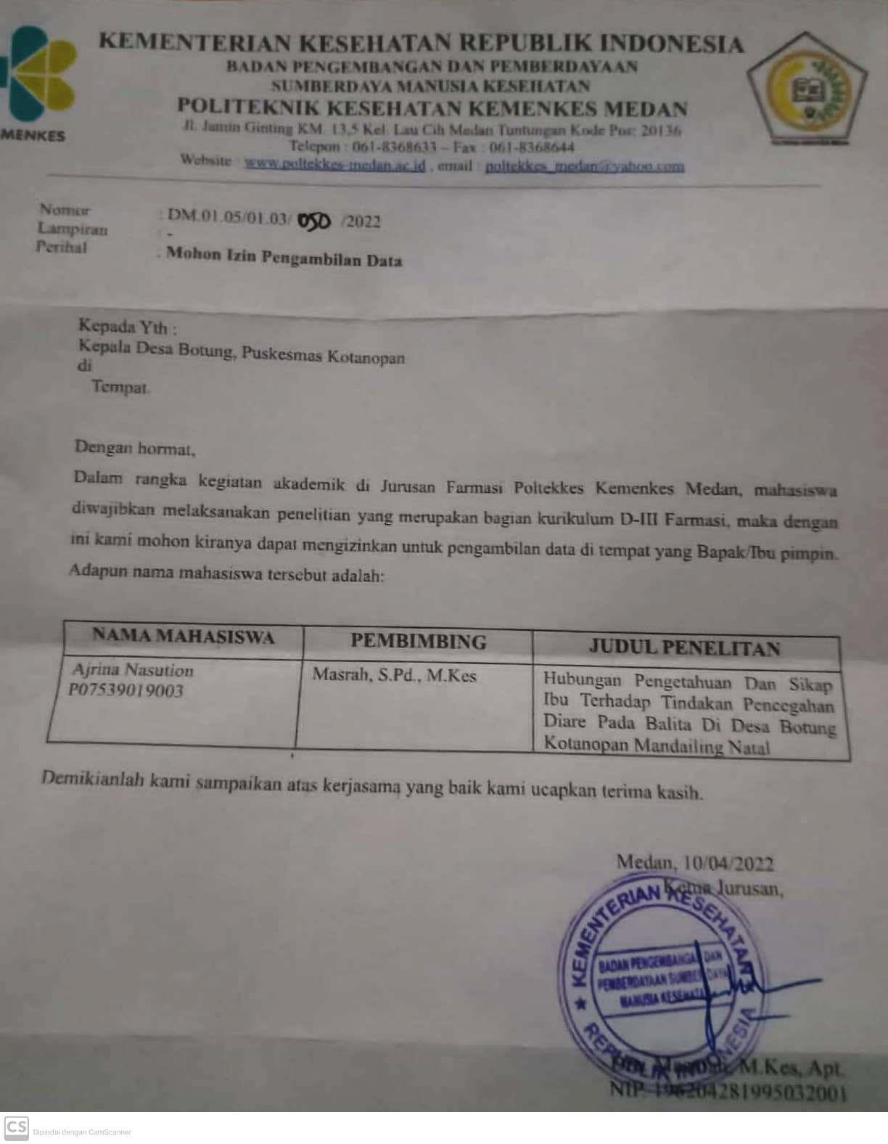

**Lampiran 7**

**ETIK PENELITIAN**

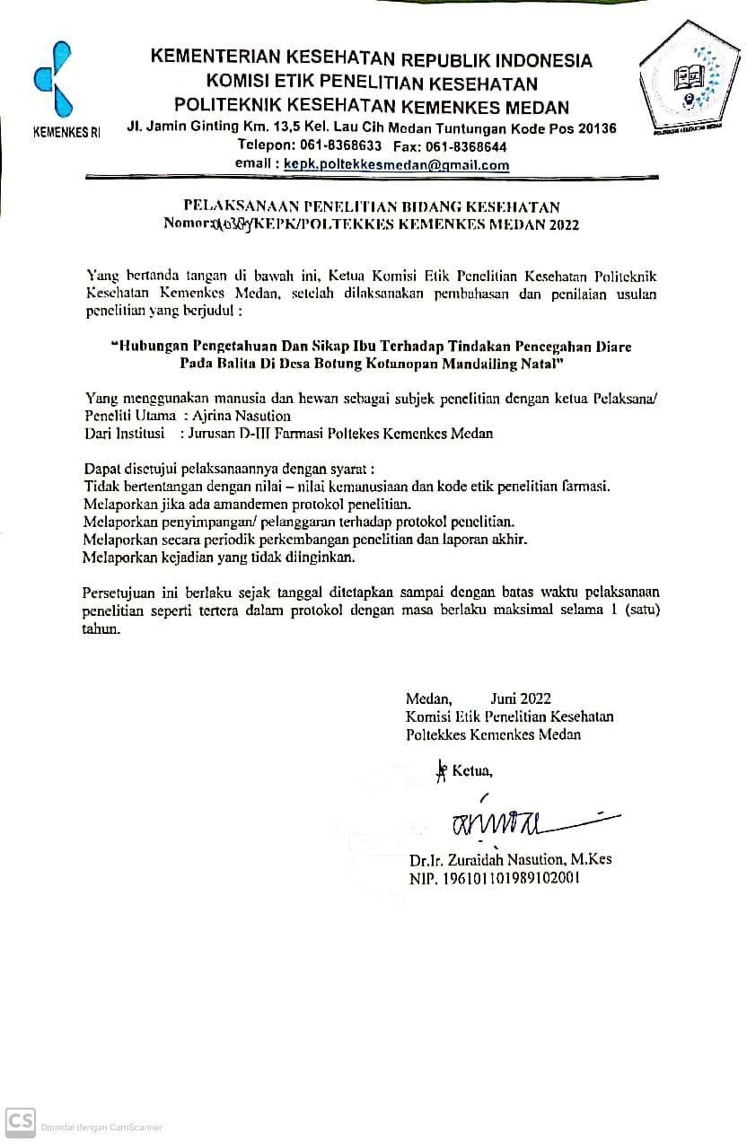

**Lampiran 8**

**SURAT BALASAN DARI KEPALA DESA**

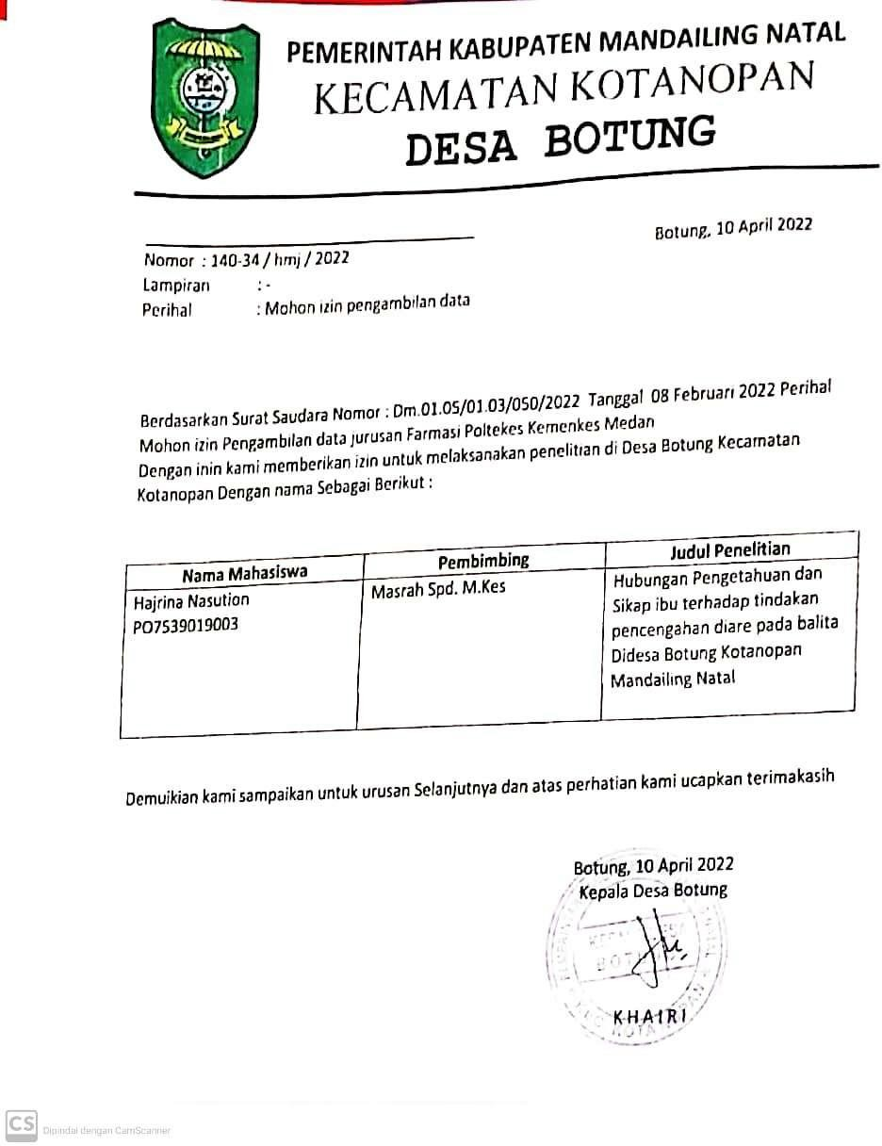

**Lampiran 9**

**Pengambilan Data Koesioner**

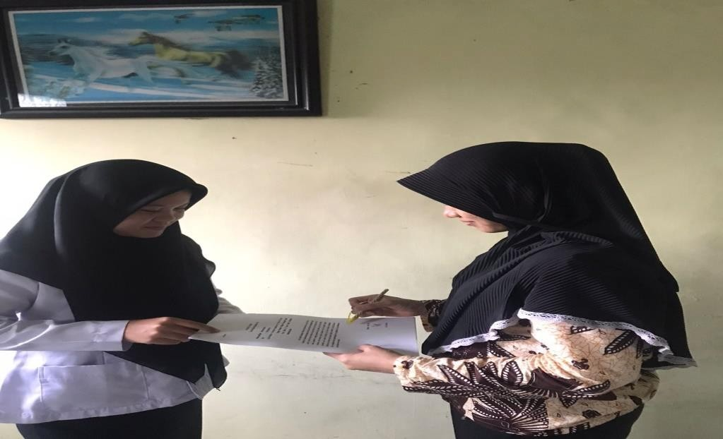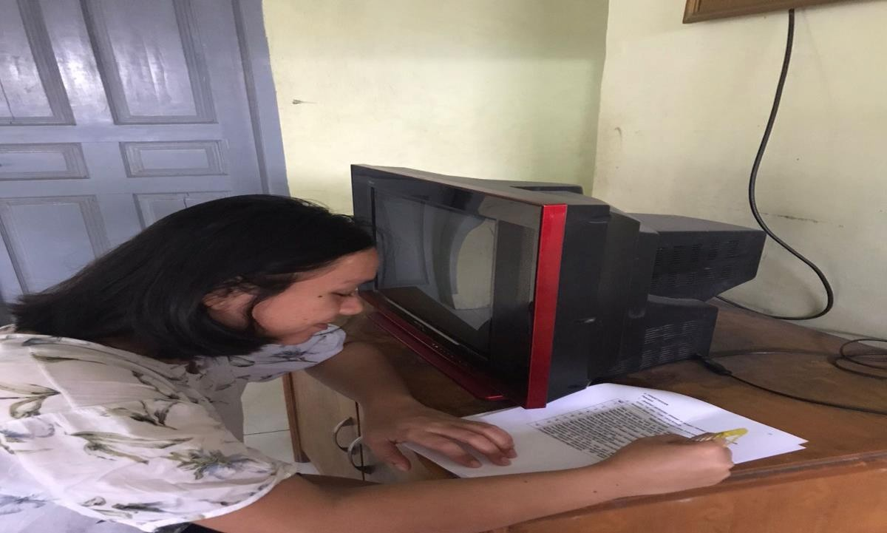

**Lampiran 10**

**Lokasi Pengambilan Data**

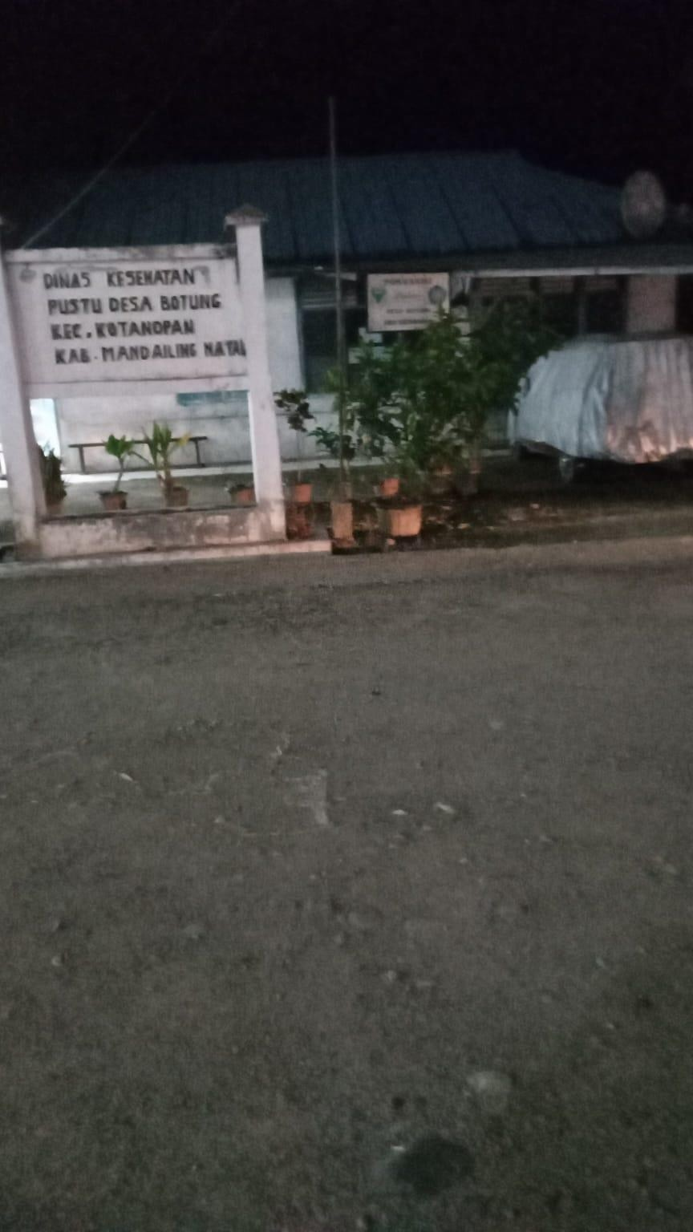

**Lampiran 11**

**Bukti Pembayaran EC**

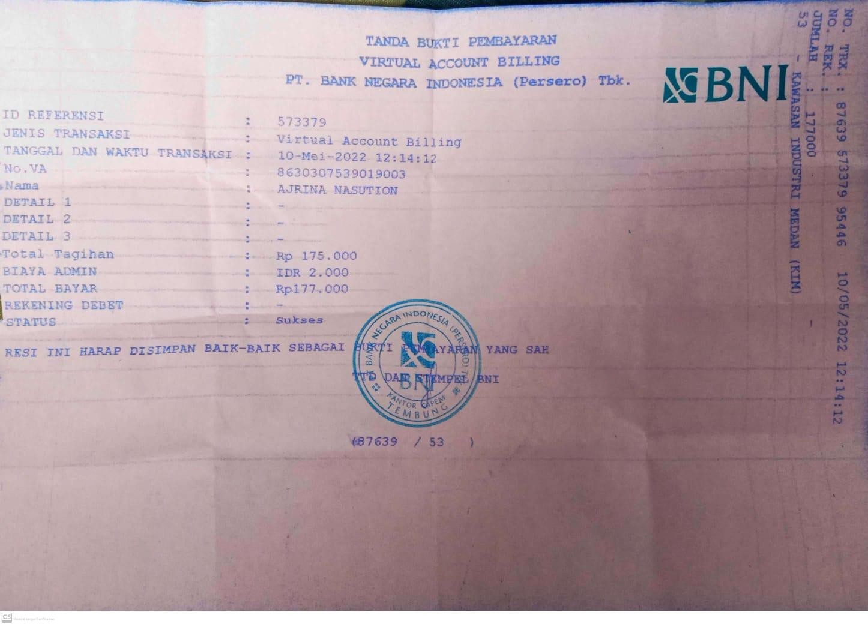

**Lampiran 12**

**Kartu Bimbingan**

